**LOS INTEGRANTES DE LA JUNTA DIRECTIVA DEL ORGANISMO PÚBLICO DESCENTRALIZADO DENOMINADO INSTITUTO CHIHUAHUENSE DEL DEPORTE Y CULTURA FÍSICA, CON FUNDAMENTO EN LO DISPUESTO POR EL ARTÍCULO 11 DEL DECRETO LXVIII/APPEE/0171/2024 I P.O POR EL QUE SE EXPIDE EL PRESUPUESTO DE EGRESOS DEL ESTADO DE CHIHUAHUA PARA EL EJERCICIO FISCAL 2025; ASÍ COMO LO SEÑALADO EN LOS ARTÍCULOS 21 FRACCIONES II Y XIX DE LA LEY DE CULTURA FÍSICA Y DEPORTE DEL ESTADO DE CHIHUAHUA; 1 Y 10 DE LAS DISPOSICIONES ESPECÍFICAS PARA LA ELABORACIÓN DE LAS REGLAS DE OPERACIÓN DE LOS PROGRAMAS PRESUPUESTARIOS DEL GOBIERNO DEL ESTADO DE CHIHUAHUA, Y**

**CONSIDERANDO**

El deporte y la cultura física son actividades de suma importancia para la población de cualquier entidad del país, con ellas se puede regular la práctica de actividades físicas y deportivas que ayuden a mejorar la salud, prevenir enfermedades, así como desarrollar habilidades de socialización y trabajo en equipo. Son herramientas efectivas tanto en la educación como en el desarrollo y mejoramiento de las capacidades físicas de las personas, mismas que facilitan la integración de los aspectos social, emocional y físico, los cuales resultan indispensables para el bienestar humano. Es tal su relevancia en la sociedad, que constituye un Derecho Humano contemplado en el párrafo decimoquinto del artículo 4° de la Constitución Política de los Estados Unidos Mexicanos, al disponer que toda persona tiene derecho a la cultura física y a la práctica del deporte.

Por su parte, la Constitución Política del Estado Libre y Soberano de Chihuahua, publicada el 17 de junio de 1950 en el Periódico Oficial del Estado No. 48 armoniza con lo señalado, al contemplar ese derecho humano en la fracción primera del párrafo decimotercero del artículo 4, destacando la importancia de promover y ejecutar las políticas públicas relacionadas con la organización, coordinación y fomento a la enseñanza y práctica de los deportes, en concordancia con los artículos 1, 29 fracción XVI y 10 de la Ley Orgánica del Poder Ejecutivo del Estado de Chihuahua, cuyo objeto es establecer las bases de la organización del Poder Ejecutivo del Estado de Chihuahua, comprendiendo tanto la administración centralizada como la paraestatal, definir las atribuciones y asignar las facultades para el despacho de las mismas, entre otras, que dieron lugar a la expedición del Decreto No. 248/05 III P.E., publicado en el Periódico Oficial del Estado de Chihuahua No. 93 de fecha 19 de noviembre del 2005, por el cual se crea la “Ley de Cultura Física y Deporte del Estado de Chihuahua”, que en su artículo 16 dispone: *“La actuación del Poder Ejecutivo Estatal en el ámbito de la cultura física y del deporte, corresponde y será ejercida directamente por un organismo público descentralizado de la administración pública, que será el conductor de la política estatal en estas materias y que se denominará, Instituto Chihuahuense del Deporte y Cultura Física, sectorizado a la Secretaría de Educación y Deporte, el cual tendrá personalidad jurídica y patrimonio propios, con domicilio en la capital del Estado, pudiendo establecer delegaciones en las regiones o municipios que se requieran.*

En ese orden de ideas, la Ley de Cultura Física y Deporte del Estado de Chihuahua, hace patente la necesidad de generar condiciones óptimas a fin de que el deporte cualquiera que sea su expresión encuentre dentro del estado la manera de desarrollarse y expandirse de forma adecuada, ya sea de

esparcimiento o de competencia, estas condiciones permitirán elevar la calidad de vida de la población del estado de Chihuahua, de ahí la importancia de generar e impulsar programas de cultura física y deporte encaminados no solo al desarrollo físico, sino también a la prevención, rehabilitación y desarrollo de una buena salud física y mental de los Chihuahuenses.

Aunado a lo anterior, a lo largo de la historia deportiva a nivel nacional, el Estado de Chihuahua se ha caracterizado por ser una entidad con un amplio talento deportivo en múltiples disciplinas, con logros sobresalientes de deportistas tanto en el nivel amateur como en el deporte profesional, obteniendo los primeros lugares en las justas deportivas regionales, nacionales e internacionales. Tales logros se han alcanzado porque en la entidad se han sentado las bases para que el deporte se conciba y practique como una herramienta fundamental para el desarrollo de la sociedad, ya que no solo tiene como objetivo el desarrollo de talentos deportivos, sino también inculcar valores y disciplina a través de una adecuada cultura física y práctica deportiva, logrando con ello un desarrollo personal y social, priorizando contar con un sistema inclusivo de todos los sectores educativos, etnias, deporte adaptado, así como los clubes deportivos y organizaciones civiles que se dedican a la práctica de alguna actividad física, por tal motivo este instituto a través del programa institucional 2022- 2027 establece estrategias de impacto social en los programas de Conservación y Mantenimiento de Infraestructura Deportiva, Cultura Física, y Desarrollo y Fomento al Deporte, para atender las principales necesidades y los requerimientos de la sociedad, contempladas en las líneas de acción del gobierno estatal y federal en sus respectivos planes de desarrollo, dando un enfoque especial a la capacitación de aquellas personas que son entrenadores empíricos y profesionales, y que tienen contacto con jóvenes y niños, logrando la detección temprana y desarrollo de talentos deportivos a través de las escuelas de iniciación deportiva, visibilizando que el deporte también contribuye en la promoción de la sana convivencia, por medio de la organización y promoción de eventos de actividad física y deportivos para el beneficio de la población en general, buscando particularmente favorecer a las zonas de alta marginación y comunidades de las distintas etnias de la entidad.

En virtud de lo anterior, le corresponde al Instituto Chihuahuense del Deporte y Cultura Física elaborar las reglas de operación necesarias que permitan orientar sus programas y el gasto público al logro de objetivos y metas; cuyos resultados deberán ser medidos con objetividad a través de indicadores relacionados con la eficiencia, eficacia, economía, transparencia y honradez, tal y como lo establece el artículo 134 de la Constitución Política de los Estados Unidos Mexicanos, por lo que en cumplimiento a lo establecido en su propia ley en concordancia con el artículo 31, primer párrafo de la Ley de Desarrollo Social y Humano para el Estado de Chihuahua, que a la letra señala que *“El Ejecutivo del Estado y los ayuntamientos deberán elaborar y publicar en el Periódico Oficial las reglas de operación de los programas de desarrollo social incluidos en el Presupuesto de Egresos…”,* se hace visible la necesidad de plasmar las reglas operativas de los programas de desarrollo social con la finalidad de eficientar la entrega de apoyos y estímulos por parte del Instituto, en atención a los diversos tipos de apoyos y sus modalidades, con el propósito de que se puedan generar las condiciones para su ejecución, por lo anteriormente señalado y en atención a las Reglas de Operación de los Fondos y Programas Presupuestarios del Gobierno del Estado de Chihuahua emitidas en el folleto anexo al Periódico Oficial del Estado No. 104 de fecha 28 de diciembre del 2024, se emiten las Reglas de Operación del Programa 1S031A1 “Apoyos al Deporte”, relativas a la clave 425, cuya finalidad es contribuir con la preparación y desarrollo físico y deportivo de los atletas, entrenadores y comunidad deportiva del Estado de Chihuahua.

**I. CARACTERÍSTICAS DEL PROGRAMA.**

**1.1 Antecedentes o Introducción.**

De acuerdo con lo anteriormente plasmado, el objetivo principal de las Reglas de Operación del Programa 1S031A1 “Apoyos al deporte”, es establecer las bases y mecanismos para el ejercicio, control, transparencia y rendición de cuentas en la ejecución y administración de los recursos que proporciona el programa, asimismo, es una herramienta para dar a conocer los lineamientos para que la comunidad deportiva del Estado de Chihuahua pueda tener acceso a apoyos y estímulos deportivos, esto para su preparación y participación en eventos y competencias deportivas.

Antes de proseguir con las características del Programa, es necesario conocer el contexto del deporte tanto formativo como de competencia y alto rendimiento en el Estado de Chihuahua. En los últimos años los resultados en competencias deportivas han sido negativos, teniendo un detrimento en la obtención de medallas y lugares destacados en las competencias, esto se debe en parte al bajo desarrollo de talentos deportivos y a la migración de atletas y talentos deportivos a representar a otros estados, asimismo, existe una carencia de cultura deportiva en la población del estado. Esto principalmente derivado de la carencia de apoyos y estímulos económicos hacia la comunidad deportiva.

Derivado de lo anterior, el Instituto Chihuahuense del Deporte y Cultura Física atendiendo esta problemática, crea el Programa presupuestario 1S031A1 “Apoyos al deporte”, con el propósito de contar con un programa de subsidios, el cual servirá para dotar de apoyos y estímulos a la comunidad deportiva del estado de Chihuahua, para mejorar su preparación, participación y posteriormente lograr mejores lugares en las justas deportivas. Así como, apoyar al desarrollo de los talentos deportivos desde sus primeras etapas en la práctica deportiva y su desarrollo hasta la profesionalización de dichos talentos.

**1.2 Descripción del problema público y la intervención.**

En la actualidad de acuerdo al diagnóstico del deporte en el estado, se llegó a la conclusión que la principal problemática es que **la comunidad deportiva del estado de Chihuahua carece de acceso a apoyos para su desarrollo y participación en competencias y eventos deportivos**, dicha problemática principal deriva en varias causas, por mencionar algunas; un bajo desempeño de los deportistas en competencias, escasos programas de apoyos, insuficientes programas de estímulos a atletas y entrenadores, escasa cultura física y práctica de deporte social en la población, insuficiente acceso a estímulos para promotores de la cultura física y el deporte y escasas oportunidades para el desarrollo y profesionalización de talentos. Una vez detectadas las principales causas y la problemática central se identificaron sus efectos, siendo estos los principales: insuficiente información de los programas de apoyos deportivos, población sedentaria sin interés en practicar deporte, Asociaciones Deportivas no constituidas o desactualizadas sin posibilidad de recibir apoyos, talentos deportivos sin desarrollar su potencial deportivo y deficientes resultados deportivos. Estos efectos se pueden sintetizar en dos efectos supremos que conllevan a la atención de la problemática principal, siendo los efectos superiores, deserción de atletas en búsqueda de apoyos y población con escasa cultura física y deportiva, lo que conlleva a contar con atletas y comunidad deportiva poco preparada y con baja participación en competencias y eventos Interfaz de usuario gráfica, Aplicación, Tabla, Excel
deportivos.

**1.3 Descripción de la lógica de intervención.**

Una vez detectada la problemática principal y razón de la intervención pública, lo que se busca con dicha intervención y la creación del Programa presupuestario es que, **la comunidad deportiva del estado de Chihuahua cuente con acceso a apoyos para su desarrollo y participación en competencias y eventos deportivos**, esto mediante: suficientes programas de apoyos deportivos, alto desempeño deportivo de los atletas en competencias, suficientes programas de estímulos a atletas y entrenadores, suficiente cultura física y práctica de deporte social en la población, suficiente acceso a estímulos para promotores de la cultura física y el deporte, así como, suficientes oportunidades para el desarrollo y profesionalización de talentos deportivos. Una vez identificados los medios, se plantean los fines a lograr siendo estos, suficiente y adecuada información de los programas de apoyos deportivos, población activa físicamente y práctica de deporte social, Asociaciones deportivas constituidas y actualizadas, resultados deportivos exitosos y talentos deportivos con óptimo desarrollo de su potencial deportivo y oportunidades. Sumado lo anterior conlleva a dos fines superiores siendo el principal objetivo superior del Programa presupuestario, el de contribuir a mejorar la preparación deportiva (física y mental) de los atletas y la comunidad deportiva del Estado de Chihuahua, así como su participación en competencias y organización de eventos deportivos, mediante una adecuada y suficiente entrega de apoyos. Asimismo, el segundo objetivo superior y que está directamente vinculado al Plan Estatal de Desarrollo de Gobierno del Estado, es el de contribuir a mejorar la salud de los chihuahuenses, así como a la prevención de conductas antisociales y al fomento de la igualdad y equidad de género, a través de una adecuada y suficiente infraestructura deportiva.



De esta manera, con el objeto de dar cumplimiento a lo anteriormente referido, se tiene a bien aprobar el siguiente:

**ACUERDO**

**ÚNICO. -** Se emiten las Reglas de Operación del Programa 1S031A1 “Apoyos al Deporte” para el ejercicio fiscal vigente, para quedar redactadas de la siguiente forma:

**REGLAS DE OPERACIÓN DEL PROGRAMA 1S031A1 “APOYOS AL DEPORTE”**

**1.4 Glosario.**

Para efecto de estas Reglas de Operación se entenderá por:

1. **Actividad física**: Ejercicio o movimiento del cuerpo humano que se realiza para la mejora de la aptitud, la salud física y mental de las personas;
2. **Alto Rendimiento:** Se refiere a atletas, entrenadores o equipos que logran desempeñarse a un nivel superior, destacándose en competencias nacionales o internacionales gracias a una preparación física, mental y técnica óptima;
3. **Apoyo y/o Beneficio:** Ayudas, Subsidios o Bien otorgado a las y los beneficiarios del Programa Apoyos al Deporte, de manera directa o indirecta, pudiendo ser en especie, de forma monetaria o a través de un servicio, siempre y cuando cumpla con lo especificado en las presentes reglas de operación;
4. **Asociaciones:** Las personas morales, cualquiera que sea su estructura, denominación y naturaleza jurídica que, conforme a su objeto social, promuevan, practiquen o contribuyan al desarrollo del deporte sin fines preponderantemente económicos;
5. **Atleta:** Persona que practica actividad física con intensidad tres o más veces por semana y que lleva una dieta y estilo de vida adecuados para rendir físicamente;
6. **Beneficiario o Beneficiaria:** Persona física o moral que realiza en el plazo regular establecido la solicitud para ser acreedor al beneficio correspondiente y recibe dicho beneficio otorgado por el Programa Apoyos al Deporte;
7. **Beneficiario o Beneficiaria Extemporáneo**: Persona física o moral que realiza en el plazo extraordinario establecido la solicitud para ser acreedor al beneficio correspondiente y recibe dicho beneficio otorgado por el Programa Apoyos al Deporte;
8. **Cédula:** Documento oficial, donde se encuentran registrados los deportistas o el personal del grupo deportivo multidisciplinario; este se encuentra en los registros de CONADE, la base de datos del Instituto Chihuahuense del Deporte y Cultura Física, o bien por parte de los listados de las asociaciones deportivas que asisten al proceso de juegos CONADE;
9. **Centros del Deporte:** Son espacios físicos públicos en condiciones para la práctica deportiva y de la actividad física, donde participa la población en general, que muestra interés por la práctica de la actividad física y/o alguna disciplina deportiva de manera organizada, masiva e incluyente;
10. **COI:** El Comité Olímpico Internacional;
11. **COM:** El Comité Olímpico Mexicano;
12. **Comité de Validación de Estímulos Económicos:** Este comité será el encargado de validar, certificar, y vigilar que los estímulos económicos por mérito sean asignados y entregados con transparencia, imparcialidad y objetividad;
13. **Comité de Validación de Estímulos para Promotores de la Cultura Física y el Deporte**: El Comité de validación de estímulos económicos a promotores de Cultura Física y Deporte, encargado de vigilar que los estímulos sean asignados y entregados con transparencia, imparcialidad y objetividad**;**
14. **Comunidad deportiva**: Población que comparte el interés por la cultura física y el deporte;
15. **CONADE**: La Comisión Nacional de Cultura Física y Deporte;
16. **CURP:** Clave Única de Registro de Población, expedida por el Registro Nacional de Población (RENAPO);
17. **Deporte:** Es la actividad física, organizada y reglamentada, que tiene por finalidad preservar y mejorar la salud física y mental, el desarrollo social, ético e intelectual, con el logro de resultados en competiciones;
18. **Deporte escolar:** Actividad física y deportiva organizada y reglamentada, desarrollada en instituciones educativas;
19. **Deporte social:** Deporte que promueve, fomenta y estimula el que todas las personas sin distinción de género, edad, discapacidad, condición social, religión, opiniones, preferencias sexuales o estado civil tengan igualdad de oportunidades para participar en actividades deportivas con finalidades recreativas, educativas y de salud o rehabilitación;
20. **Deportista:** Persona que práctica algún deporte, profesionalmente o por afición;
21. **Deportista de iniciación deportiva:** Persona que se encuentra en la etapa de aprender de forma estructurada la práctica de un deporte;
22. **Entrenador o entrenadora:** Instructor, técnico, profesor de educación física y/o especialista en materia de deporte;
23. **Espectáculo deportivo:** Conjunto de actividades deportivas realizadas por deportistas profesionales, semiprofesionales o de élite, que despiertan un elevado interés en la sociedad y en los medios de comunicación, y se congregan espectadores para presenciarlo;
24. **Estímulo**: Aportación monetaria que se otorga a una persona beneficiaria para buscar promover su bienestar e incentivar el desarrollo eficiente de una actividad deportiva o relacionada con el desarrollo del deporte;
25. **Evento deportivo:** Competencia o exhibición que involucra la participación de atletas o equipos deportivos en diferentes disciplinas deportivas;
26. **Eventos especiales:** Eventos que se hacen por invitación y no se encuentran dentro de los procesos olímpicos, autóctonos o populares;
27. **FISU**: La Federación Internacional del Deporte Estudiantil;
28. **Grupo deportivo multidisciplinario**: Personal que participa en la preparación y competencia de los deportistas selectivos del Estado de Chihuahua;
29. **Identificación Oficial:** Documento original vigente con fotografía, expedido por una entidad, dependencia o institución pública gubernamental, que presenta datos susceptibles de ser utilizados para comprobar la identidad de una persona, tales como credencial para votar, pasaporte, cédula profesional, credencial del Instituto Nacional de las Personas Adultas Mayores. En caso de menores de edad, credencial emitida por instituciones de educación;
30. **Instituto**: El Instituto Chihuahuense del Deporte y Cultura Física;
31. **Junta Directiva:** Órgano de Gobierno del Instituto Chihuahuense del Deporte y Cultura Física, de acuerdo con lo establecido en los artículos 18 y 19 de la Ley de Cultura Física y Deporte del Estado de Chihuahua;
32. **Ley:** Ley de Cultura Física y Deporte del Estado de Chihuahua;
33. **Material Deportivo:** Implementos tangibles necesarios para practicar una disciplina deportiva;
34. **Personal técnico deportivo:** Conjunto de profesionales especializados que trabajan en el ámbito deportivo para planificar, dirigir, supervisar y ejecutar actividades relacionadas con el entrenamiento, la preparación física, la táctica y otros aspectos del desarrollo deportivo;
35. **Personas deportistas destacadas:** Individuos que han alcanzado un nivel sobresaliente en sus disciplinas deportivas, ya sea por su rendimiento, impacto social, o contribución al deporte;
36. **Programas:** Los programas presupuestarios con los que cuenta el Instituto para la promoción y práctica del deporte;
37. **Reglamento:** El Reglamento de la Ley de Cultura Física y Deporte del Estado de Chihuahua;
38. **Reglas:** Las Reglas de Operación del Programa 1S031A1 *Apoyos al Deporte*, para el ejercicio fiscal 2025
39. **SINADE:**Sistema Nacional de Cultura Física y Deporte; y
40. **Tutor:** Persona que asume la responsabilidad y autoridad legal para velar por el cuidado y tomar decisiones en nombre de otra persona sin estar sujeta a patria potestad, o presente una incapacidad natural o legal para ello.

**II. OBJETIVOS Y ALCANCES.**

**2.1 Objetivos.**

**2.1.1 General.**

El objetivo general del programa presupuestario consiste en contribuir a que la comunidad deportiva del Estado de Chihuahua cuente con acceso a apoyos para su desarrollo y participación en competencias y eventos deportivos.

**2.1.2 Específicos.**

Son objetivos específicos del programa presupuestario, los siguientes:

1. Otorgar apoyos a atletas y grupos deportivos multidisciplinarios para su preparación y/o participación en competencias y eventos deportivos.
2. Otorgar apoyos a deportistas y asociaciones deportivas para su participación en eventos y competencias deportivas.
3. Reconocer los esfuerzos de los atletas y entrenadores, mediante la entrega de estímulos económicos por méritos deportivos.
4. Otorgar apoyos para la capacitación, certificación y profesionalización de entrenadores y personal técnico deportivo, para impulsar su desarrollo, así como el de los deportistas del estado de Chihuahua.
5. Otorgar apoyos para la rehabilitación física a atletas, entrenadores y comunidad deportiva.
6. Impulsar la cultura física y el deporte en el estado a través de la entrega de apoyos para la promoción de la cultura física y el deporte.
7. Fortalecer la promoción de la cultura física y el deporte, mediante la entrega de estímulos para promotores de la cultura física y el deporte en la entidad.
8. Impulsar el talento de los deportistas del estado, mediante apoyos para la profesionalización de talentos deportivos.

**2.2 Población potencial y objetivo.**

**2.2.1 Población potencial.**

La población potencial de estas reglas es aquella población del Estado de Chihuahua que realiza actividad deportiva y/o participa en competencias y eventos deportivos. La población potencial asciende a 674,617 personas, que comprende 338,478 mujeres y 336,139 hombres.

**2.2.2 Población objetivo.**

El programa se dirige a la comunidad deportiva del Estado de Chihuahua. La población objetivo se estima en 34,448 personas, siendo 15,193 mujeres y 19,255 hombres.

**2.3 Cobertura geográfica.**

La cobertura será a nivel estatal. Se aplicará dentro del territorio del Estado de Chihuahua.

**III. OPERACIÓN.**

**El periodo de ejecución de las presentes Reglas de Operación comprende el ejercicio fiscal vigente y los apoyos y/o estímulos, estarán sujetos a la disponibilidad presupuestal asignada al programa.**

**3.1 Características de los apoyos.**

Los recursos del Programa son considerados subsidios, debiendo sujetarse a lo dispuesto en las disposiciones aplicables en la materia. Los recursos para la operación del Programa corresponden al presupuesto autorizado para el ejercicio fiscal vigente.

**3.1.1 Apoyos a atletas y grupo deportivo multidisciplinario.**

Los apoyos que se otorgan en este rubro son para atletas que representan al Estado de Chihuahua y el grupo deportivo multidisciplinario, es decir; personal de apoyo para los atletas, conformado entre otros por: metodólogos, psicólogos, fisiatras, kinesiólogos, preparadores físicos, directores técnicos, entrenadores y todos aquellos que participan en la preparación y competencia de los selectivos del Estado de Chihuahua.

Los apoyos se otorgarán a los atletas en conjunto con el grupo deportivo multidisciplinario, conforme a la normatividad establecida en la Ley de Cultura Física y Deporte del Estado de Chihuahua, para lo cual las personas beneficiarias deberán representar al estado de Chihuahua en eventos deportivos oficiales.

**3.1.1.1 Tipos de apoyo y temporalidad.**

Los tipos de apoyos que se otorgan serán los siguientes:

1. **Económico:** Erogación económica en moneda nacional mediante cheque o transferencia bancaria, el cual deberá de usarse para material deportivo, prendas de vestir deportivas, uniformes deportivos, alimentos, hospedaje, transporte, traslados, combustible, premiación, reconocimientos, hidratación, servicio médico, material médico, material de fisioterapia, alimentos y bebidas energizantes, servicios de nutrición, jueceos y cualquier concepto relacionado con el fomento, desarrollo, competencia y promoción del deporte.
2. **Especie:** Otorgado como entregable, material deportivo, prendas de vestir deportivas, uniformes deportivos, alimentos, hospedaje, transporte, traslados, combustible, premiación, reconocimientos, hidratación, servicio médico, de fisioterapia y rehabilitación, material médico, material de fisioterapia, alimentos y bebidas energizantes, servicios de nutrición, jueceos, apoyo de especialistas en materia deportiva para la supervisión, modificación y actualización de los entrenamientos deportivos de los atletas de las diferentes expresiones deportivas que integran los equipos selectivos de las diferentes expresiones deportivas para competencias dentro y fuera del Estado de Chihuahua, y cualquier concepto relacionado con el fomento, desarrollo, competencia y promoción del deporte.

El Instituto, a través de sus áreas administrativas competentes, fijarán la cantidad por la cual se autorizarán los apoyos, mismos que podrán cubrir los montos solicitados de manera total o parcial, dependiendo de la suficiencia presupuestal y de acuerdo con el análisis de la solicitud que realicen las áreas antes mencionadas. Estos montos podrán ser desde $350.00 (trescientos cincuenta pesos 00/100 m.n.) hasta $75,000.00 (setenta y cinco mil pesos 00/100 m.n.) dependiendo de cada evento, la solicitud que se realice, las necesidades de la persona solicitante y los criterios a considerar, los cuales se basan en la prioridad deportiva, respetando el recurso a ejercer dentro de cada área del Instituto.

**3.1.2 Selección de beneficiarios.**

**3.1.2.1 Criterios de elegibilidad y requisitos.**

**3.1.2.1.1 Requisitos.**

Son requisitos para obtener apoyos, los siguientes:

**Para las personas atletas.**

1. Pertenecer a alguno de los equipos selectivos representativos del Estado de Chihuahua y encontrarse registrado en las cédulas para la participación en los diferentes eventos deportivos en donde tendrá intervención, o haber sido convocado por las diferentes federaciones deportivas.
2. Formar parte del padrón de deportistas participantes en los diferentes eventos deportivos y/o competencias de preparación.
3. Llenar y presentar el Formato Único de Solicitud de Apoyos identificado como Anexo 1.
4. Exhibir original de identificación oficial vigente y presentar copia simple de la misma, para su debido cotejo.

**Para el grupo deportivo multidisciplinario.**

1. Pertenecer al equipo selectivo representativo del Estado de Chihuahua como parte del personal de supervisión o entrenamiento, o haber sido solicitado por la asociación deportiva en particular, o haber sido convocado por las diferentes federaciones deportivas.
2. Formar parte del padrón de personal técnico deportivo en alguna de las asociaciones deportivas, o bien estar registrado, para asistir a las competencias para las cuales se está requiriendo el apoyo. El grupo multidisciplinario está conformado por uno o más de los siguientes: entrenadores, fisiatras, personal médico, psicólogo deportivo, nutriólogo, kinesiólogo, o médico deportivo.
3. Llenar y presentar el Formato Único de Solicitud de Apoyos identificado como Anexo 1.
4. Exhibir original de identificación oficial vigente y presentar copia simple de la misma, para su debido cotejo

**Para las personas atletas como para el grupo deportivo multidisciplinario.**

1. La solicitud (Anexo 1) deberá estar debidamente requisitada, adjuntando la totalidad de la documentación señalada para dicho trámite, y deberá presentarse en cualquier momento del año fiscal vigente, ante el área administrativa correspondiente de este Instituto.
2. El área mencionada dará respuesta a las solicitudes presentadas, en un plazo máximo de 12 días hábiles siguientes a la fecha de su recepción. El plazo antes señalado deberá ser suspendido en los casos en que las solicitudes se encuentren incompletas, oscuras, vagas o inconsistentes, para lo cual, el área administrativa correspondiente de este Instituto notificará personalmente ese hecho al solicitante, en un plazo de 05 días hábiles siguientes a la fecha de recepción de la solicitud (anexo 1), otorgándole 05 días hábiles siguientes a la notificación, para que complete, corrija y/o aclare la misma, según corresponda, transcurrido el término señalado sin que el interesado cumpla en tiempo y forma con la prevención realizada, el Instituto a través de su área administrativa correspondiente dará por concluido el trámite sin necesidad de notificar al solicitante.

En los casos en que el solicitante cumpla en tiempo y forma con la prevención, se reanudará el plazo señalado en el primer párrafo del inciso b).

1. Transcurrido el plazo señalado para que el Instituto a través de su área administrativa de respuesta a la solicitud presentada, sin que esta se haya emitido, se entenderá que la misma fue negada.

**3.1.2.1.2 Criterios de elegibilidad.**

Los criterios para la selección y priorización se determinan de acuerdo con la importancia y con relación a los tiempos y los eventos oficiales de CONADE, COM, COI, y las convocatorias para los procesos selectivos, tanto para atletas, como para el grupo deportivo multidisciplinario. La asignación de apoyos tanto para atletas como para los integrantes del grupo multidisciplinario se hará en el orden de importancia que se describe a continuación:

I.- Atletas y grupo deportivo multidisciplinario en proceso de juegos CONADE:

1. Integrar alguno de los selectivos representativos.
2. Llevar a cabo o estar involucrado en los entrenamientos sistemáticos de acuerdo con la disciplina deportiva que se practica.
3. Ser convocado para algún evento en particular por el área responsable.

II.- Atletas y grupo deportivo multidisciplinario de talentos deportivos y/o alto rendimiento en proceso selectivo, diferente a los procesos de juegos nacionales CONADE:

1. Contar con la convocatoria de integración de Selección o preselección del deporte que representan. O bien en el caso de eventos de preparación deportiva o competencias de preparación, contar con la convocatoria del evento en el que se pretende participar.
2. Mantener o participar en los entrenamientos sistemáticos de acuerdo con la disciplina deportiva que practican.

En cualquier caso, los apoyos serán avalados y autorizados por los servidores públicos adscritos a las áreas administrativas competentes del Instituto.

**3.1.2.2 Procedimiento de selección de las y los beneficiarios.**

Las personas interesadas en solicitar este apoyo deberán llenar y presentar el Formato Único de Solicitud de Apoyos identificado como Anexo 1 en la recepción del Instituto, misma que se encuentra ubicada en el Estadio Olímpico de la Cd. Deportiva s/n Col. Altavista C.P. 31200. En caso de encontrarse fuera del estado podrá enviar el Formato Único de Solicitud de Apoyos identificado como Anexo 1 debidamente llenado vía correo electrónico a la dirección [recepcion.ichd@chihuahua.gob.mx](mailto:recepcion.ichd@chihuahua.gob.mx). Una vez recibida será turnada al área administrativa competente según corresponda. Dicha solicitud se evaluará de acuerdo con el nivel de importancia de la competencia, dando prioridad a los eventos selectivos y proceso olímpico, así mismo, se realizará un análisis de la documentación complementaria a la solicitud, es decir, convocatorias, listas de participación, registro en competencias; por último, se procederá a la asignación del apoyo requerido.

Las solicitudes tanto de atletas como de miembros del grupo deportivo multidisciplinario, deberán tener el soporte (es decir las convocatorias o las cartas de invitación a los eventos por parte de las federaciones deportivas) del evento o eventos en los que participarán; en el caso del proceso selectivo para juegos nacionales CONADE, eventos federados dentro del proceso clasificatorio olímpico y campeonatos internacionales a los que fueren convocados, se les asignará por parte del Instituto y su área competente, al personal del grupo deportivo multidisciplinario de acuerdo con la fecha y lugar de los eventos, para lo cual se utilizará el cronograma de eventos, o bien las convocatorias oficiales que hayan sido emitidas exprofeso. Estas asignaciones se harán por escrito.

**3.1.3 Cronología de los procesos.**

1. Presentar solicitud por parte de los atletas o integrantes del grupo multidisciplinario, con la convocatoria para los eventos donde participarán, por parte de las federaciones deportivas, o que se encuentran concentrados con selecciones nacionales o bien en entrenamiento dentro del Estado de Chihuahua para representar a nuestro país en eventos internacionales. O cronograma de juegos regionales, o nacionales CONADE.
2. Elaboración del programa de necesidades por parte del Instituto; en concordancia con los eventos deportivos programados, este programa se actualiza de manera constante conforme el cronograma nacional y las peticiones de los atletas o personal del grupo deportivo multidisciplinario que se encuentren dentro de las selecciones estatales o en su caso nacionales.
3. Conformación de selectivos representativos, los cuales se irán conformando de acuerdo con el calendario y las eliminatorias que se realicen, ya sean estatales, regionales, macrorregionales, o nacionales clasificatorios.
4. Asignación del personal del grupo deportivo multidisciplinario por parte del área administrativa y operativa a los eventos previamente programados por esta.
5. Evaluación de las solicitudes. Se realiza una evaluación por parte del Instituto, misma que se hará contemplando el nivel de importancia de la competencia para la cual se solicita el apoyo, el lugar de entrenamiento y el tipo de petición que se realice.
6. Asignación de apoyo. Si el apoyo es autorizado, se elabora requisición y se envía al área administrativa competente para su aprobación y dispersión o entrega del recurso asignado.
7. El área administrativa competente aprueba y envía instrucción al área administrativa competente de recursos financieros, o entrega el apoyo según sea el caso.
8. El beneficiario recibe el apoyo.
9. El beneficiario entrega el Formato de Recibo de Beneficiario de Apoyos debidamente firmado e identificado como Anexo 2.

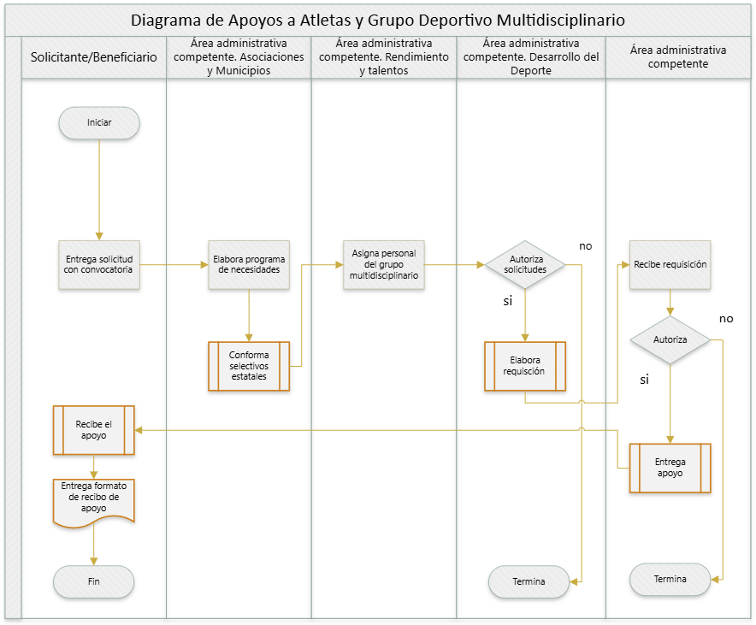

**3.2 Apoyos a deportistas y asociaciones deportivas.**

El objeto del presente apoyo es otorgarlo a deportistas y a las asociaciones deportivas que representen al estado de Chihuahua en eventos oficiales, tanto para aquellos que residen dentro del estado como aquellos que se encuentran fuera de este.

**3.2.1 Tipos de apoyos y temporalidad.**

Los tipos de apoyo a otorgar serán los siguientes:

**Económico. -** . Otorgado en moneda nacional mediante cheque o transferencia bancaria, el cual deberá de usarse para material deportivo, prendas de vestir deportivas, uniformes deportivos, alimentos, hospedaje, transporte, traslados, combustible premiación, reconocimientos, hidratación, servicio médico, material médico, material de fisioterapia, alimentos y bebidas energizantes, servicios de nutrición, jueceos y cualquier concepto relacionado con el fomento, desarrollo, competencia y promoción del deporte.

**Especie. –** Instrumentos deportivos, útiles deportivos, equipo deportivo especializado, uniformes deportivos, prendas de vestir deportivas, alimentos, hospedaje, transporte, traslados, combustible, premiación, reconocimientos, hidratación, servicio médico, material médico, material de fisioterapia, alimentos y bebidas energizantes, servicios de nutrición, acreditaciones, jueceos, pago de entrenadores, promotores del deporte y activadores físicos, instructores y personal metodológico deportivo y demás material que esté a disposición del Instituto para la práctica de alguna disciplina deportiva, atención médica integral y multidisciplinaria y cualquier concepto relacionado con la promoción, competencia y desarrollo del deporte.

El Instituto a través de sus áreas administrativas competentes fijará la cantidad por la cual se autorizarán los apoyos. Los deportistas o asociaciones deportivas interesados en ser acreedores a este tipo de apoyos deberán solicitarlo mediante el llenado del Formato Único de Solicitud de Apoyos identificado como Anexo 1, con los cuales se podrán cubrir los montos solicitados de manera total o parcial dependiendo de la suficiencia presupuestal y de acuerdo con el análisis de la solicitud que realicen las áreas antes mencionadas. Estos montos podrán ser desde $150.00 (ciento cincuenta pesos 00/100 m.n.) hasta $1,000,000.00 (Un millón de pesos 00/100 m.n.), esto por concepto del tipo de apoyo mencionado en su solicitud, asimismo, como por las diferentes etapas de participación: estatal, regional, macro regional, nacional clasificatorio, final nacional, eventos federados o propios de la asociación estatal, la solicitud que se realice, las necesidades de la persona solicitante y los criterios a considerar, los cuales se basan en la prioridad deportiva, respetando el recurso a ejercer dentro de cada área del Instituto.

**3.2.2 Selección de beneficiarios.**

**3.2.2.1 Criterios de elegibilidad y requisitos.**

**3.2.2.1.1 Requisitos.**

Son requisitos para obtener apoyos, los siguientes:

**Deportistas.**

1. Entregar contestado y firmado el Formato Único de Solicitud de Apoyos identificado como Anexo 1.
2. Presentar convocatoria del evento oficial avalado por alguna de las siguientes instancias: Asociación Deportiva Estatal; Federación Deportiva Nacional; COM; COI; o por la CONADE.
3. Exhibir identificación oficial de la persona solicitante, y dejar copia de esta.
4. Todas las solicitudes serán examinadas y autorizadas por los servidores públicos adscritos y asignados por el propio Instituto para llevar a cabo tal encomienda.
5. En caso de ser aprobado el apoyo, se solicitarán las facturas, con los datos fiscales del Instituto, mismas que en su conjunto deberán sumar el total del monto autorizado otorgado, en caso de que este sea monetario y no en especie.

**Asociaciones Deportivas.**

1. Entregar contestado y firmado el Formato Único de Solicitud de Apoyos identificado como Anexo 1.
2. Presentar convocatoria del evento oficial avalado por alguna de las siguientes instancias: Asociación Deportiva Estatal; Federación Deportiva Nacional; COM; COI; o por la CONADE.
3. Exhibir identificación oficial de la persona solicitante, y dejar copia de esta.
4. Listado impreso y digital en formato Excel de todos los integrantes de la delegación que se beneficiarán del apoyo, manifestando nombre completo de los participantes, CURP, municipio de procedencia y deporte.
5. Estar legalmente constituida, es decir exhibir original y presentar copia simple de escritura constitutiva otorgada y registrada ante notario público y en su caso, la protocolización de la sesión donde consta su actual comité, documentos que deben estar inscritos, este requisito se podrá suprimir únicamente en los casos en que la asociación compruebe que se encuentra en proceso de regularizar legalmente su constitución, esto mediante la exhibición original y presentación de copia simple de los documentos notariales expedidos para tal efecto, donde conste que se encuentra en ese proceso, por ejemplo, una constancia.

Tanto para deportistas como para asociaciones deportivas se sujetarán a los siguientes plazos:

1. Todas las solicitudes para ser beneficiario de los apoyos en mención deberán ser entregadas en un plazo de 15 días naturales previos a la fecha del evento que se pretende participar.
2. El plazo máximo para dar una respuesta sobre el trámite será de 12 días hábiles siguientes a la recepción del Formato Único de Solicitud de Apoyos identificado como Anexo 1 y la entrega de la totalidad de la documentación solicitada para el trámite.
3. El plazo máximo para comunicar al solicitante de que la información que se presentó está incompleta, tiene alguna anomalía, o requiere una ampliación o corrección de esta será de 5 días hábiles siguientes a la recepción del Formato Único de Solicitud de Apoyos identificado como Anexo 1, suspendiendo el plazo señalado en el punto anterior.
4. El plazo máximo para que el solicitante pueda subsanar las observaciones, comentarios o solicitudes que realizó la dependencia para que se pueda continuar con el trámite será de 5 días hábiles, a fin de continuar con el procedimiento.
5. En caso de no cumplir con el plazo estipulado en el inciso anterior, la dependencia dará por concluido el trámite del solicitante y tendrá que reponer la totalidad del procedimiento de así requerirse.
6. En caso de haber transcurrido 20 días hábiles de plazo después de recibida la solicitud de apoyo y no se haya dado respuesta del apoyo al solicitante por parte de la dependencia, este podrá concluir que su trámite no fue autorizado.

**3.2.2.1.2 Criterios de elegibilidad.**

Los criterios para la selección y priorización se determinan de acuerdo con la importancia y con relación a los tiempos y eventos oficiales avalados por las asociaciones deportivas estatales, los eventos oficiales de la CONADE, el COM, el COI, y la Federación Internacional del Deporte Estudiantil, estos criterios se realizarán dependiendo de las solicitudes que tengan a bien hacer llegar al Instituto los interesados y sean turnadas al área correspondiente.

Asimismo, se derivará de la importancia deportiva, la cual es significado de una mayor proyección y/o posibilidad de una disciplina deportiva de obtener su clasificación a un evento mayor, o alguna medalla dentro de un evento deportivo oficial designado así por las autoridades federales en materia deportiva. De lo anterior se desglosan dos niveles de priorización:

I. Nivel 1:

1. Asociaciones Deportivas Estatales debidamente constituidas ante fedatario público y que cuenten con el registro de sus participantes o agremiados vigente, al momento de la solicitud de apoyo.
2. Que las competencias o participaciones a las que asistan se encuentren enfocadas en el proceso olímpico, es decir todas aquellas avaladas por la CONADE de acuerdo con los Anexos Técnicos por Deporte publicados en el portal de Internet de la propia CONADE.
3. Asistencia a campeonatos solicitados por las Federaciones Deportivas.
4. Eventos selectivos nacionales, convocados por la CONADE (Proceso de Juegos CONADE, Juegos Nacionales CONADE, Juegos Paranacionales CONADE, Juegos Nacionales Populares, Encuentro Nacional de Deporte Indígena y Encuentro Nacional de Juegos y Deportes Autóctonos y Tradicionales.
5. Todas aquellas referentes a la información de la Federación Nacional del Deporte donde se deba participar de manera obligada, como congresos y asambleas, participación en SINADE, o similares.

II. Nivel 2:

1. Eventos deportivos escolares, o categorías no incluidas dentro de las eliminatorias deportivas nacionales. Eventos especiales donde la participación sea de invitación.
2. Eventos deportivos escolares, de educación media superior o superior, donde se convoque a participación por parte de la CONADE.
3. Se especifica en el nivel 2 de todos los eventos a los que se podrán apoyar en caso de ser convocados por la instancia correspondiente.

Para validar dichos niveles, será el servidor público adscrito al área administrativa competente asignado por el propio Instituto, quien deberá revisar la convocatoria o ficha técnica del evento donde se especifica qué proyección tiene dicha competencia.

**3.2.2.2 Procedimiento de selección de las y los beneficiarios.**

El procedimiento de selección para la autorización y entrega de apoyos será de acuerdo con la importancia del evento al que se pretende participar y para el cual se solicita el apoyo, de acuerdo con el presupuesto asignado y que se cuente con los recursos necesarios, aplicándose los siguientes criterios de selección y priorización:

**3.2.3 Cronología de los procesos.**

Los procesos para la entrega de apoyos se desarrollarán conforme a lo siguiente:

1. Las personas solicitantes deberán reunir la documentación requerida y entregarla junto con el Formato Único de Solicitud de Apoyos identificado como Anexo 1, en las oficinas del Instituto, ubicadas en el Estadio Olímpico de la Ciudad Deportiva s/n C.P. 31200, Colonia Altavista en la ciudad de Chihuahua, Chihuahua. Dentro de la solicitud presentada tendrá que adjuntar la convocatoria oficial o ficha del evento, para poder dar seguimiento al mismo.
2. En caso de ser Asociación Deportiva deberá tener firmada la minuta de reunión, misma que se redactará en la reunión previa al inicio de actividades deportivas y estará firmada por los servidores públicos adscritos y autorizados por las áreas administrativas competentes del propio Instituto, así como por el representante de la Asociación Deportiva.
3. Recibida la solicitud en la recepción del Instituto, se turnará al área administrativa y operativa competente para su validación de acuerdo con los requisitos y en su caso se turnará para su autorización por el área asignada por el Instituto.
4. Si el apoyo a otorgar es igual o mayor a $400,000.00 (Cuatrocientos mil pesos 00/100 m.n.) se turna al Comité de Adquisiciones del Instituto.
5. Una vez autorizada la solicitud se realiza una orden de servicio por el área competente; en caso de que la solicitud sea en especie, se enviará la orden de servicio al área administrativa competente del Instituto con el fin de que realice su proceso de cotización.
6. El Instituto a través de sus áreas administrativa y operativa competente regresará la solicitud de servicio anexando cotizaciones y cuadro comparativo para su respectiva evaluación por parte del área administrativa designada por el Instituto. Una vez elegido el proveedor que cumpla con las mejores condiciones para dicha compra, el Instituto a través del área operativa designada realiza la requisición para otorgar el apoyo.
7. Una vez realizada la requisición se envía para su autorización.
8. Autorizada la requisición se turna para la entrega del apoyo solicitado.
9. Se realiza la entrega del apoyo.
10. En todos los casos las solicitudes de apoyo, ya sea económico o en especie, autorizadas total o parcialmente, el beneficiario deberá entregar el Formato de Recibo de Beneficiarios de Apoyos identificado como Anexo 2.

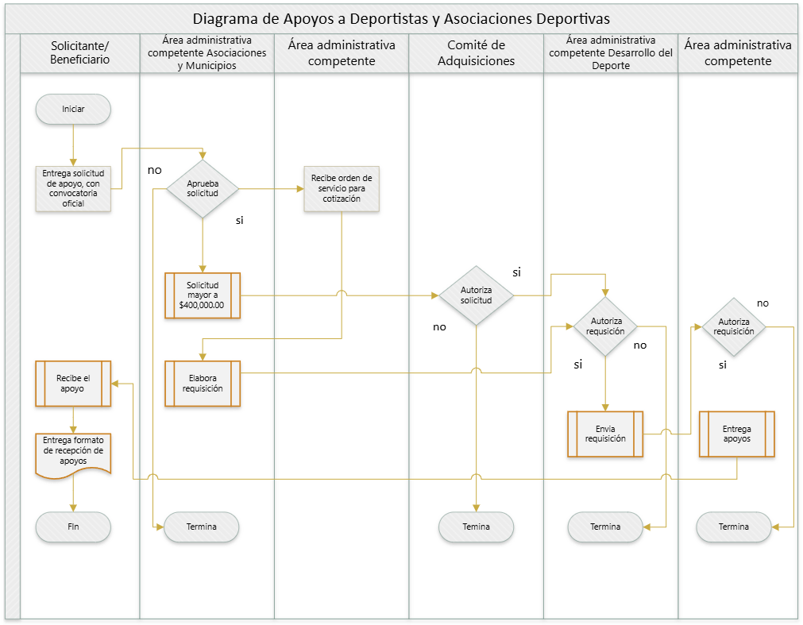

**3.3 Estímulos económicos por mérito a atletas y entrenadores.**

El estímulo que otorgará el Instituto por mérito deportivo será económico en moneda nacional, conforme a la normatividad establecida en la Ley de Cultura Física y Deporte del Estado de Chihuahua, y será entregado a los atletas y entrenadores que hayan conseguido resultados sobresalientes en competencias nacionales e internacionales avaladas por CONADE, asimismo, a atletas y entrenadores participantes en juegos nacionales CONADE que hayan logrado conseguir uno de los tres primeros lugares dentro del deporte donde participe (este evento puede cambiar su nombre sin aviso de las autoridades, pero se seguirán considerando).

Para el alto rendimiento y personas deportistas destacadas, será un estímulo económico que no se otorgará de manera automática por la obtención de algún lugar en competencia deportiva, éste podrá ser entregado a quienes hayan obtenido una participación destacada o sobresaliente en un evento deportivo internacional y que hayan realizado la solicitud para recibir este estímulo, con el fin de seguir desarrollándose en el deporte donde participan, y la finalidad de calificar a eventos de mayor relevancia como son los Juegos Olímpicos.

Los estímulos económicos por mérito cuentan con un presupuesto establecido, sin embargo y en virtud de que el monto depende del nivel con base en los logros obtenidos durante el ciclo deportivo, estos pueden sufrir cambios; el procedimiento general de la asignación de estímulos económicos será el de otorgarlos por periodos mensuales durante un año calendario, en los cuales se deberán cubrir, primeramente, el nivel A, después el nivel B y por último el nivel C hasta agotar el recurso.

I. Para los atletas será de la siguiente manera:

1. En el caso de los deportes del nivel A, se tendrá una asignación monetaria de un monto de $6,000.00 (seis mil pesos 00/100M.N.) para aquellos que hayan participado en Juegos Panamericanos, de $5,000.00 (cinco mil pesos 00/100 m.n.) mensuales, para Juegos Centroamericanos.
2. En el caso del nivel B por participación en Campeonatos mundiales de mayores de importancia relevante para la CONADE y Federaciones Nacionales, y campeonatos Panamericanos de mayores, una asignación monetaria de $4,000.00 (cuatro mil pesos 00/100 m.n.) mensuales, para los que hayan participado con selecciones nacionales en Campeonatos centroamericanos de mayores; de $3,000.00 (tres mil pesos 00/100 m.n.) mensuales, y para los que hayan participado en Campeonatos Internacionales de mayores avalados por CONADE o COM, incluyendo categorías juniors y juveniles de $2,000.00 (dos mil pesos 00/100 m.n.) mensuales.
3. En el caso de los deportes del nivel C, se tendrá una asignación monetaria de entre $800.00 (ochocientos pesos 00/100 m.n.) a $1,200.00 (mil doscientos pesos 00/100 m.n.) mensuales, para los deportes individuales, y de $600.00 (seiscientos pesos 00/100 m.n.) y $1,000.00 (mil pesos 00/100 m.n.) mensuales para los deportes de conjunto, serán aquellos que hayan ganado medallas en el evento de juegos nacionales y paranacionales CONADE.

La duración del estímulo económico por mérito será de un año calendario competitivo, mismo que iniciará al finalizar el proceso de Juegos Nacionales CONADE o eventos avalados por el Comité Olímpico Mexicano.

II. Para los entrenadores será de la siguiente manera:

1. Para aquellos que se encuentren dentro del rango determinado como nivel A, tendrán una asignación monetaria de entre $4,000.00 (cuatro mil pesos 00/100 m.n.) y $6,000.00 (seis mil pesos 00/100 m.n.) mensuales. Juegos y Campeonatos Panamericanos $6,000.00 (seis mil pesos 00/100 m.n.), Juegos y Campeonatos Centroamericanos $5,000.00 (cinco mil pesos 00/100 m.n.) y Campeonato Mundial de la especialidad y evento prioritario internacional avalado por la CONADE. $4,000.00 (cuatro mil pesos 00/100 m.n.).
2. Para el segundo rango determinado como nivel B, la cual tendrá una asignación monetaria de entre $3,000.00 (tres mil pesos 00/100 m.n.) a $6,000.00 (seis mil pesos 00/100 m.n.) mensuales, serán aquellos que hayan ganado medallas en el evento de juegos nacionales y paranacionales CONADE. Medalla de Oro (primer lugar) $6,000.00 (seis mil pesos 00/100 m.n.). Medalla de Plata (segundo lugar) $4,000.00 (cuatro mil pesos 00/100 m.n.). Medalla de Bronce (tercer lugar) $3,000.00 (tres mil pesos 00/100 m.n.)

La duración del estímulo económico por mérito será de un año calendario competitivo, mismo que iniciará al finalizar el proceso de Juegos Nacionales CONADE, y eventos avalados por el Comité Olímpico Mexicano.

III. Para los atletas y entrenadores de alto rendimiento y personas deportistas destacadas será de la siguiente manera:

I. Para la entrega de este beneficio será de la siguiente manera:

1. Para los deportes que se encuentran en el programa olímpico y paralímpico, estos deportes se rigen por el programa olímpico internacional y son avalados por CONADE. Los Estímulos tendrán un monto mínimo de $20,000.00 (veinte mil pesos 00/100 m.n.) y un máximo de $50.000.00 (cincuenta mil pesos 00/100 m.n.) mensuales, siempre y cuando los atletas beneficiarios mantengan el nivel deportivo requerido por el programa. Para los deportistas y entrenadores de alto rendimiento estarán ubicados en rangos del 1 al 5, para el rango 1 será para aquellos que hayan tenido participación en los Juegos Olímpicos próximos anteriores y hayan obtenido uno de los tres primeros lugares un monto de hasta $50,000.00 (cincuenta mil pesos 00/100 m.n.) mensuales, en el rango 2 para aquellos que hayan obtenido algún lugar del 4 al 16 un monto de hasta $40,000.00 (cuarenta mil pesos 00/100 M.N.) mensuales, en el rango 3 para aquellos que hayan obtenido un lugar del 17 al 32 un monto de hasta $30,000.00 (treinta mil pesos 00/100 M.N.) mensuales.
2. Para los entrenadores perteneciente al grupo multidisciplinario, de los atletas de alto rendimiento y personas deportistas destacadas que hayan sido beneficiados con este programa, que se encuentren en activo, y estén en la posición de que sus atletas tengan posibilidades con base a los resultados deportivos internacionales y el número de plazas para calificar a los próximos juegos Olímpicos, estarán ubicados en el rango 4, y tendrán un monto de hasta $20,000.00 (veinte mil pesos 00/100 M.N.)mensuales.
3. En el caso de los atletas de alto rendimiento y personas deportistas destacadas, que hayan participado en ediciones anteriores de Juegos Olímpicos, se encuentren en activo y tengan posibilidades con base a los resultados deportivos internacionales oficiales en eventos de mayores y el número de plazas para clasificar a los próximos Juegos Olímpicos, estarán ubicadas en el rango 5 y tendrán un monto de hasta $40,000.00 (cuarenta mil pesos 00/100 m.n.) mensuales.

Para recibir estos estímulos, la solicitud de los candidatos se someterá al escrutinio del comité, quien será el responsable de su validación y autorización.

La duración de este estímulo económico será de un año calendario, mismo que dará inicio una vez que haya sido aprobado el mismo.

**3.3.1 Tipos de estímulos y temporalidad.**

**Económico:** Erogación económica en moneda nacional; el Instituto a través de sus áreas administrativas y operativas competentes fijarán el monto por el cual se autorizan los estímulos. Dichos montos podrán cubrirse de manera total o parcial dependiendo de la suficiencia presupuestal, esto también de acuerdo con el tabulador de montos específicos que han sido previamente autorizados por la Junta Directiva, los cuales varían de acuerdo con su importancia y lugar alcanzado, así como en la competencia que se obtuvieron. Los criterios por considerar se basan en la prioridad deportiva, respetando el recurso a ejercer dentro de cada área del Instituto. La duración del estímulo económico será de un año calendario competitivo, mismo que iniciará el primer mes del año (enero) y finalizará el último mes del año (diciembre).

El periodo comprende el ejercicio fiscal vigente y los apoyos estarán sujetos a la disponibilidad presupuestal del programa.

**3.3.2 Selección de beneficiarios.**

**3.3.2.1 Criterios de elegibilidad y requisitos.**

**3.3.2.1.1 Requisitos.**

Los requisitos que deben cumplir los solicitantes son:

1. Ser de nacionalidad mexicana, tener su residencia en el estado de Chihuahua y representar al Estado de Chihuahua en los eventos deportivos nacionales y/o internacionales avalados por CONADE;
2. Estar inscritas en el registro estatal;
3. No encontrarse bajo ninguna sanción, por faltas graves que prevé la ley;
4. Haber obtenido triunfos trascendentales en competencias avaladas por CONADE, Comité Olímpico o Comité Paralímpico Internacionales;
5. Efectuar el trámite en estricto apego a lo establecido en las presentes reglas de operación.

Las personas solicitantes de los estímulos económicos por mérito tendrán un plazo de 30 días naturales para la entrega de documentos a partir de la publicación de la convocatoria para el ejercicio fiscal vigente. Se podrá realizar una segunda convocatoria cuando así se considere pertinente para la realización del trámite correspondiente, esto para aquellos solicitantes que aún no hayan tramitado su estímulo económico por mérito.

Las personas solicitantes de los Estímulos para el alto rendimiento y personas deportistas destacadas tendrán un plazo de entrega de documentos de treinta días naturales a partir de la publicación de la convocatoria para el ejercicio fiscal vigente. No habrá prórroga para este programa, y se cerrará la recepción de documentación transcurrido este periodo.

**I. Atletas:**

1. Presentar el Formato Solicitud de Estímulo Económico por Mérito debidamente llenado y firmado identificado como Anexo 3.
2. Exhibir identificación oficial vigente y dejar una copia de esta.
3. Copia de CURP.
4. Comprobante de Domicilio (recibo de servicios).
5. Datos bancarios del titular de la cuenta que contenga número de cuenta y CLABE.

**II. Entrenadores:**

1. Presentar el Formato de Solicitud de Estímulo Económico por Mérito debidamente llenado identificado como Anexo 3.
2. Exhibir identificación oficial vigente y dejar copia de esta.
3. Copia de CURP.
4. Programa anual de entrenamiento gráfico o escrito.
5. Comprobante de Domicilio (recibo de servicios).
6. Datos bancarios del titular de la cuenta que contenga número de cuenta y CLABE.

**III. Atletas y entrenadores de alto rendimiento y personas deportistas destacadas:**

1. Presentar el Formato para análisis de deportistas y entrenadores debidamente llenado y firmado identificado como Anexo 8.
2. Exhibir identificación oficial vigente y dejar copia de esta.
3. Copia de CURP.
4. Plan de entrenamiento, gráfico o escrito, que deberá contener nombre del entrenador, deporte y cronograma de actividades. El cual deberá estar anexo al formato identificado como Anexo 8.
5. Listado del grupo deportivo multidisciplinario. (si el deportista cuenta con un grupo que lo apoye).
6. Comprobante de Domicilio (recibo de Servicios).
7. Datos bancarios del titular de la cuenta que contenga número de cuenta y CLABE.

En el caso de menores de edad podrán validar la recepción del estímulo, la madre, el padre o un tutor legal, presentando copia de identificación oficial vigente y documento oficial probatorio de parentesco o de la patria potestad o tutela en originales para su cotejo, según corresponda;

Tanto para atletas como para entrenadores de alto rendimiento y personas deportistas destacadas, se sujetarán a los siguientes plazos:

El plazo máximo para dar una respuesta sobre el trámite será de 12 días hábiles siguientes a la recepción de la solicitud y entrega de la totalidad de la documentación solicitada para el trámite.

1. El plazo máximo para comunicar al solicitante que la información que se presentó está incompleta, tiene alguna anomalía, o requiere una ampliación o corrección será de 5 días hábiles siguientes a la recepción de la solicitud, suspendiendo el plazo señalado en el punto anterior.
2. El plazo máximo para que el solicitante pueda subsanar las observaciones, comentarios o solicitudes que realizó la dependencia para que se pueda continuar con el trámite será de 5 días hábiles, a fin de continuar con el procedimiento.
3. En caso de no cumplir con el plazo estipulado en el inciso anterior, la dependencia dará por concluido el trámite del solicitante y tendrá que reponer la totalidad del procedimiento de así requerirse.
4. En caso de haber transcurrido 20 días hábiles de plazo después de recibir la solicitud de apoyo y no se haya dado respuesta de este al solicitante por parte de la dependencia, este podrá concluir que su trámite no fue autorizado.

**3.3.2.1.2 Criterios de elegibilidad.**

Los criterios que deben cumplir los atletas y entrenadores merecedores al estímulo económico por mérito son:

1. Representar al Estado de Chihuahua en competencias oficiales tanto a nivel nacional como internacional;
2. Cumplir con lo establecido en las presentes Reglas de Operación;
3. Obtener la validación por el Comité de Validación de Estímulos Económicos;
4. El candidato, ya sea atleta o entrenador, para poder recibir un estímulo económico deberá haber participado y ser medallista en: Juegos Nacionales CONADE, Juegos Paranacionales CONADE l, o alguna otra competencia nacional que sea propuesta y avalada por el Instituto, CONADE, y COM o bien competencias internacionales avaladas por la CONADE y el Comité Olímpico Mexicano, tales como: Juegos Centroamericanos, Juegos Panamericanos, Campeonatos Nacionales y Mundiales de su especialidad y eventos internacionales, todos los anteriores deberán pertenecer al proceso de clasificación olímpica.

Para los atletas y entrenadores de alto rendimiento y personas deportistas destacadas serán los siguientes:

1. Tener nacionalidad mexicana y residir en el estado de Chihuahua o haber representado al estado y/o al país en Juegos Panamericanos, Mundial Clasificatorio a Juegos Olímpicos, y Juegos Olímpicos;
2. Cumplir con lo establecido en las presentes Reglas de Operación;
3. Obtener la validación por el Comité de Validación de Estímulos Económicos;
4. El candidato, para poder recibir un estímulo económico deberá haber participado y ser medallista en los juegos internacionales avalados por la CONADE y el Comité Olímpico Mexicano.

Tanto para atletas, entrenadores y personas deportistas destacadas, no podrán ser susceptibles de este estímulo durante el ejercicio fiscal vigente, quienes hayan sido personas beneficiarias del estímulo para Promotores de la cultura física y el deporte por parte del instituto.

Tanto para atletas, entrenadores y personas deportistas destacadas, tendrán un plazo no mayor a seis meses, a partir de la primera convocatoria para realizar el trámite de asignación del estímulo económico acreditado. Este mismo estímulo no podrá ser reclamado posterior a este periodo de seis meses, y no será ejercido de manera retroactiva, en ningún ejercicio fiscal posterior al que fue asignado.

**3.3.2.2 Procedimiento de selección de las y los beneficiarios.**

A fin de concretar una asignación de estímulos económicos de la manera más justa y equitativa, se presenta un tabulador tanto para los estímulos económicos por mérito, como para los atletas de alto rendimiento y personas deportistas destacadas, en el cual se expresarán los montos y las categorías de los estímulos que se han de dispersar. El resultado tanto del entrenador como del atleta será la base para la asignación del estímulo económico. Los deportes participantes serán aquellos que se encuentren avalados por CONADE, COM, y COI.

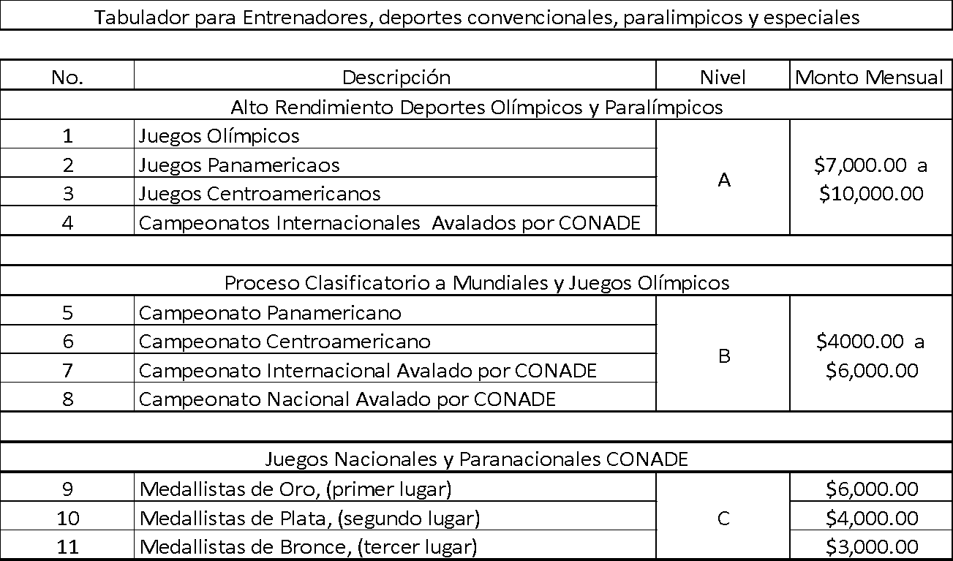**3.3.2.2.1 Montos de estímulos.**

Los montos de estímulos económicos por mérito y estímulos económicos al Alto Rendimiento y Personas Deportistas Destacadas serán conforme a los siguientes tabuladores:

Todos los atletas y entrenadores con resultados sobresalientes en los eventos competitivos antes señalados se hacen merecedores al estímulo económico por mérito; este no se concursa, se asigna por los resultados obtenidos en las competencias deportivas.

Para el caso de los estímulos por mérito de aquellos atletas y/o entrenadores que hayan participado en los niveles A y B, los estímulos serán otorgados independientemente de si se consigue una medalla o no, ya que, al ser eventos internacionales de clasificación, el solo hecho de participar y estar en un selectivo nacional los coloca en una posición diferenciada.

En el supuesto de que el presupuesto no sea suficiente y que la importancia del evento sea la misma, y además se tengan los mismos resultados, se procederá a dividir en partes equitativas el recurso que se tenga a fin de que los atletas y entrenadores cuenten con su estímulo económico por mérito.

Los montos de estímulos económicos para atletas y entrenadores de alto rendimiento, así como para personas deportistas destacadas serán conforme al siguiente tabulador:

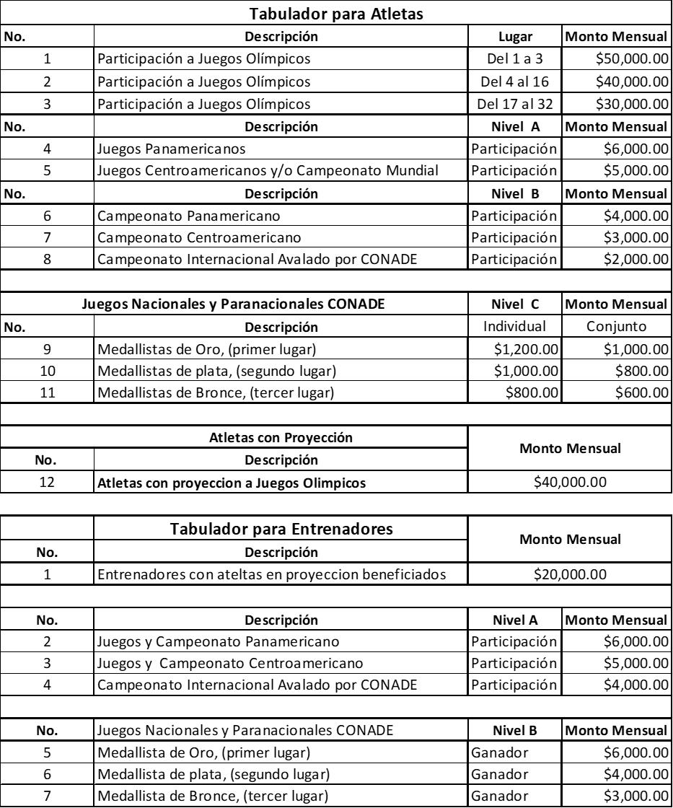

**3.3.3 Cronología de los procesos.**

Los procesos para la entrega de estímulos económicos por mérito, alto rendimiento y personas deportistas destacadas, se desarrollarán conforme a lo siguiente:

**1.-** El Instituto a través de su área administrativa competente elabora una lista previa de los medallistas en juegos nacionales CONADE, de los atletas y entrenadores con participación en selecciones nacionales, que se encuentran enmarcados en el proceso clasificatorio a Juegos Olímpicos, aquellos avalados por CONADE y COM como eventos priorizados para selecciones nacionales, que hayan presentado la solicitud correspondiente para ser acreedores a este beneficio

Asimismo, elaborará una lista tanto de atletas y entrenadores de alto desempeño deportivo, como de atletas y entrenadores de alto rendimiento y personas deportistas destacadas que hayan realizado y entregado su solicitud para ser acreedores a este beneficio.

**2.-** El Instituto notificará a los beneficiarios y/o candidatos mediante:

1. Publicación de la convocatoria que será emitida durante el primer trimestre del año inmediato posterior a las competencias realizadas, esto a través de la página oficial del Instituto, medios de comunicación masiva, prensa digital y escrita del Estado de Chihuahua. Es responsabilidad de los beneficiarios y/o candidatos informarse de las fechas para la realización del trámite para la recepción de los documentos necesarios para la entrega del beneficio al que han sido merecedores.
2. Los candidatos a ser acreedores a este beneficio contarán con un plazo regular de 30 días hábiles posteriores a la publicación de la convocatoria y un plazo extraordinario posterior a esos 30 días y hasta el último día del mes de junio del año corriente, para presentar y entregar la documentación requerida, en virtud de lo anterior, estos últimos se identificarán como beneficiarios extemporáneos.
3. Una vez concluido el plazo extraordinario, no tendrá validez ninguna acción posterior relativa a la emisión, entrega, o propuesta para la recepción del beneficio del estímulo económico al alto rendimiento y personas deportistas destacadas, y estímulo económico por mérito.
4. El Instituto, a través de su comité de validación de estímulos económicos, en sesión ordinaria, aprobará el padrón de beneficiarios una vez que haya concluido el primer plazo de entrega de documentación.
5. Una vez concluida la reunión del Comité de Validación de Estímulos Económicos, revisados todos y cada uno de los estímulos, y aprobados aquellos que el Comité haya estimados procedentes, el Instituto a través de su área correspondiente elaborará los recibos y solicitará el pago de estos mediante la realización de la requisición, misma que de no encontrarse ninguna objeción será autorizada por el servidor público adscrito al área administrativa y operativa competente del Instituto.
6. La Subdirección Administrativa del Instituto autoriza la requisición correspondiente, y emite la dispersión de los estímulos económicos por mérito a los beneficiarios.
7. El beneficiario firma el formato de recibo de estímulo económico identificado como anexo 4, cuando este haya sido entregado.

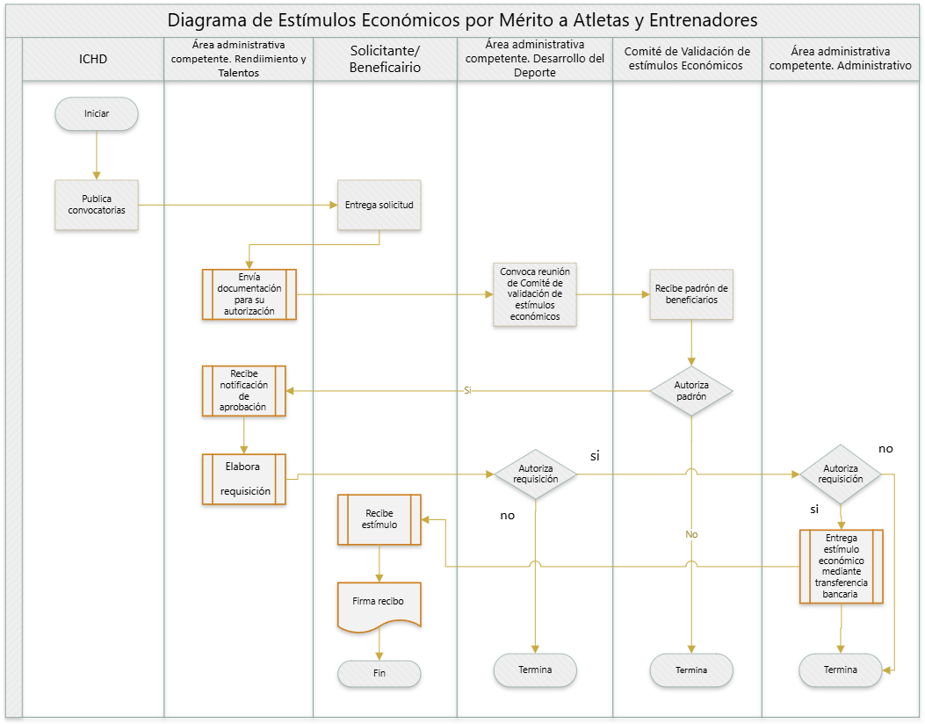

**3.4 Apoyos para la capacitación, certificación y profesionalización de entrenadores y personal técnico deportivo.**

La capacitación es considerada como un proceso de largo plazo, mediante el cual una persona que se desempeña dentro de un ámbito particular aprende y se perfecciona adquiriendo nuevos conocimientos, que en esencia implica una base de aprendizajes previos relacionados con el entorno educativo, en este caso deportivo, involucrando el desarrollo de habilidades o competencias que favorecen un adecuado desempeño profesional.

El objetivo principal del apoyo para capacitación, certificación y profesionalización de entrenadores y personal técnico deportivo es garantizar que el avance de los atletas sea palpable, así como impulsar la incorporación de la ciencia del deporte en el proceso de formación de profesionales que desempeñan sus actividades dentro del ámbito de la cultura física y el deporte.

**3.4.1 Tipos de apoyos y temporalidad**

1. **En especie:** El apoyo será a través de la capacitación, certificación y/o profesionalización de entrenadores y personal técnico deportivo, esto por medio de la contratación de prestadores de servicios profesionales, quienes contarán con amplios conocimientos de los temas a impartir. Lo anterior durante el ejercicio fiscal vigente y de acuerdo con el presupuesto asignado al área.

**3.4.2 Selección de beneficiarios.**

**3.4.2.1 Criterios de elegibilidad y requisitos.**

**3.4.2.1.1 Requisitos.**

Son requisitos para ser beneficiario o beneficiaria del apoyo, los siguientes: ser entrenador o entrenadora o personal técnico deportivo mayor de 18 años, encontrarse activo en cualquier disciplina, o participar en algún proceso selectivo que represente al Estado de Chihuahua (estatal, macrorregional, regional, nacional e internacional). Además, deberá cumplir con la entrega de los siguientes documentos:

1. La persona solicitante deberá realizar su inscripción vía digital (Google Forms) <https://forms.gle/T8LVrJK9hPcVvUbm7> con datos mínimos como: nombre, apellidos, CURP, teléfono, correo electrónico, disciplina, institución, colonia, código postal, municipio, grado de estudios, sexo, años de experiencia, nivel de entrenador.
2. Dicha inscripción será recibida por el área administrativa y operativa competente del Instituto vía digital a través del Google Forms, en un lapso no mayor a 5 días hábiles.
3. La persona solicitante deberá de presentar copia de identificación vigente y copia de constancia de grado máximo de estudios, al ser el objeto del apoyo la profesionalización.
4. El plazo máximo para dar una respuesta sobre el trámite será de 15 días hábiles siguientes a la recepción de la solicitud y la entrega de la totalidad de la documentación solicitada para el trámite.
5. El plazo máximo para comunicar al solicitante que la información que se presentó está incompleta, tiene alguna anomalía, o requiere una ampliación o corrección de esta será de 5 días hábiles siguientes a la recepción de la solicitud, suspendiendo el plazo señalado en el punto anterior.
6. El plazo máximo para que el solicitante pueda subsanar las observaciones, comentarios o solicitudes que fueron realizadas por la dependencia será de 5 días hábiles contados a partir de la notificación, una vez cumplido en tiempo, se continuará con el trámite.
7. En caso de no cumplir con el plazo estipulado en el inciso anterior, la dependencia dará por concluido el trámite del solicitante y tendrá que reponer la totalidad del procedimiento de así requerirse.
8. En caso de haber transcurrido 10 días hábiles de plazo después de recibida la solicitud de apoyo y no se haya dado respuesta del apoyo al solicitante por parte de la dependencia, este podrá concluir que su trámite no fue autorizado.

**3.4.2.1.2 Criterios de elegibilidad.**

Los criterios de selección y priorización de personas beneficiarias serán los siguientes:

1. La selección de las y los beneficiarios se realizará a través de las Asociaciones Deportivas, cuerpos deportivos, municipios y escuelas de iniciación deportiva.
2. Deberá ser entrenador o entrenadora o personal técnico deportivo mayor de 18 años, encontrarse activo en cualquier disciplina, participar en cualquier proceso selectivo que represente al Estado de Chihuahua (estatal, macrorregional, regional y nacional).

**3.4.3 Cronología de los procesos.**

Los procesos para la entrega de apoyos se desarrollarán conforme a lo siguiente:

1. Elaboración del programa de capacitación.
2. Se elabora y envía convocatoria al Departamento de Comunicación y Mercadotecnia del Instituto para su publicación.
3. Las y los aspirantes realizan la solicitud de inscripción para la certificación o capacitación, según sea el caso.
4. Se revisan las solicitudes de certificación o capacitación según sea el caso por parte del personal adscrito al área administrativa y operativa competente del Instituto.
5. Se elabora convenio, o se genera factura por parte del prestador de servicios, se elabora requisición, y remite al área administrativa competente del Instituto para su revisión, autorización y envío al área administrativa, para su autorización y realización de la dispersión del recurso.
6. Se otorga el servicio de certificación y/o capacitación, ya sea por el prestador de servicios o por la Institución de Educación Superior.
7. Una vez terminada la certificación y/o capacitación, se generarán las constancias, y el Instituto entregará las mismas a cada participante vía digital, en un plazo no mayor a quince días naturales después de la terminación de esta.
8. Una vez terminado el proceso se deberá firmar el Formato de Recibo de Beneficiario de Apoyos identificado como Anexo 2.

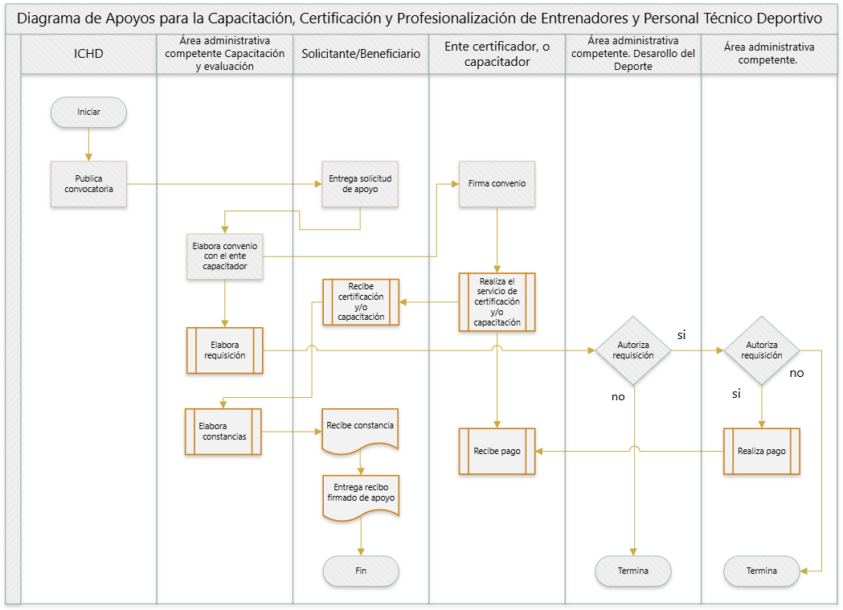

* 1. **Apoyos para la rehabilitación física a atletas, entrenadores y comunidad deportiva.**

Los apoyos que se otorgarán serán para los atletas de los selectivos que representan al Estado de Chihuahua, a los entrenadores, así como a la comunidad deportiva en general, ya que al estar enrolados en procesos de entrenamiento-competición están expuestos a la posibilidad de sufrir alguna lesión física, por lo que al brindar apoyos para la rehabilitación física tanto para su recuperación de lesiones deportivas, como para garantizar un mantenimiento de su forma y condición física, les permitirá alcanzar los objetivos planteados.

**3.5.1 Tipos de apoyos y temporalidad**

**En especie. –** Servicios de Rehabilitación Deportiva.

1. El Instituto a través de su área administrativa y operativa competente, autorizará los servicios de rehabilitación en relación con la importancia, la gravedad, y el tipo de lesión que deba tratarse; se podrá cubrir el monto total o parcial del servicio, de acuerdo con el tabulador que ha sido autorizado por la Junta Directiva para este efecto, y dicho tratamiento de rehabilitación se prestará en el Centro de Rehabilitación y Ciencias Aplicadas del propio Instituto, dependiendo del presupuesto que le haya sido asignado.
2. El Instituto a través de su área administrativa y operativa competente, autorizará los servicios de rehabilitación y recuperación de los atletas, entrenadores en competencia, previa solicitud de la asociación correspondiente, donde se incluya el listado de los atletas que asistirán a la competencia para la que se hace la solicitud del apoyo.
3. En caso del personal operativo que el Instituto haya asignado para cubrir las competencias, y tenga alguna lesión, recibirá el servicio. Este personal no elaborará la solicitud, sino que será registrado por el personal de rehabilitación asignado a la competencia.

**3.5.2 Selección de beneficiarios**

**3.5.2.1 Criterios de elegibilidad y requisitos**.

**3.5.2.1.1 Requisitos.**

Son requisitos para obtener los apoyos, los siguientes:

1. **Atletas y Entrenadores:**
2. Llenar y entregar el Formato de Solicitud de Apoyos identificado como Anexo 1.
3. Formar parte del padrón de deportistas participantes en los procesos CONADE.
4. Identificación oficial vigente.
5. Evaluación médica y/u oficio del o la responsable de rehabilitación con el padecimiento a tratar.
6. En el caso de los selectivos en competencia se deberán contar la solicitud de la asociación correspondiente, junto con el listado de los deportistas participantes, donde se solicita que se les asigne personal de rehabilitación en los lugares donde se lleven a cabo las competencias, los deportistas que reciban el servicio deberán mostrar la identificación que los acredite como participantes en competencia y firmar el registro correspondiente de atención.
7. En el caso del personal operativo que se asigne a la competencia recibirá el servicio, y deberá firmar el registro correspondiente de atención.
8. **Comunidad deportiva:**
9. Llenar y entregar el Formato de Solicitud de Apoyos identificado como Anexo 1.
10. Evaluación médica.
11. Oficio de autorización y si es el caso donde se mencione el porcentaje de apoyo, emitido por parte del área administrativa correspondiente.
12. Exhibir Identificación oficial vigente y dejar copia de esta.

Tantos atletas, entrenadores y comunidad deportiva se sujetarán a los siguientes plazos.

1. El plazo máximo para dar una respuesta sobre el trámite será de 12 días hábiles siguientes a la recepción de la solicitud y la entrega de la totalidad de la documentación solicitada para el trámite.
2. El plazo máximo para comunicar al solicitante que la información que se presentó está incompleta, tiene alguna anomalía, o requiere una ampliación o corrección de esta, será de 5 días hábiles siguientes a la recepción de la solicitud, suspendiendo el plazo señalado en el punto anterior.
3. El plazo máximo para que el solicitante pueda subsanar las observaciones, comentarios o solicitudes que realizó la dependencia y poder continuar con el trámite será de 5 días hábiles contados a partir de la notificación, a fin de continuar con el procedimiento.
4. En caso de no cumplir con el plazo estipulado en el inciso anterior, la dependencia dará por concluido el trámite del solicitante y tendrá que reponer la totalidad del procedimiento de así requerirse.
5. En caso de haber transcurrido 20 días hábiles de plazo después de recibida la solicitud de apoyo y no se haya dado respuesta del apoyo al solicitante por parte de la dependencia, este podrá concluir que su trámite no fue autorizado.

**3.5.2.2 Procedimiento de selección de los beneficiarios.**

La selección de beneficiarios dependerá del análisis de la o las solicitudes que se realicen ante las áreas antes mencionadas, los criterios por considerar se basan en la prioridad deportiva, respetando el recurso a ejercer dentro de cada área del Instituto. El periodo comprende el ejercicio fiscal vigente y los apoyos estarán sujetos a la disponibilidad presupuestal del programa.

I.- Atletas y entrenadores: estos servicios de apoyo serán los que se otorguen a los atletas inscritos en el padrón deportivo del Instituto, de los equipos representativos del Estado durante su proceso competitivo, entrenamiento, competencia, y post competencia, así como a aquellos que son considerados de alto rendimiento y que se encuentran en entrenamiento para la conformación de selecciones nacionales que participan en eventos internacionales y aquellos atletas que ya se encuentran en selecciones nacionales, compiten a nivel internacional y representen al Estado de Chihuahua.

II.- Comunidad Deportiva, este estará supeditado al aforo y disponibilidad del área correspondiente, y se basará en el tabulador que ha sido aprobado para tal efecto.

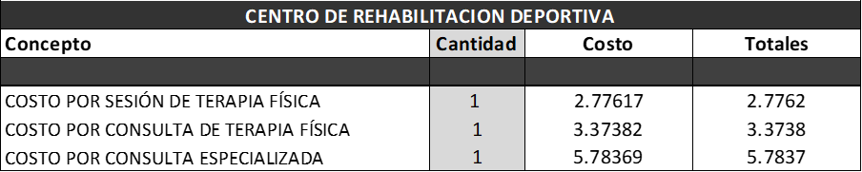*Los costos están reflejados en UMAS.

Son criterios de apoyos los siguientes:

|  |  |
| --- | --- |
| **Instituto Chihuahuense del Deporte y Cultura Física** | |
| *Descripción* | *Porcentaje de Apoyo* |
| Atletas de Alto Rendimiento | 100% |
| Atletas Talentos Deportivos | 100% |
| Entrenamientos deportivos o de selección | 100% |
| Escuelas de Iniciación (solo terapia) | 50% |
| Adulto Mayor, representante deportivo | 70% |
| Adulto Mayor (solo terapia) | 50% |
| Empleados de Gobierno (solo terapia) | 30% |
| Personas con discapacidad permanente | 40% |
| **Asociaciones deportivas avaladas** | |
| *Descripción* | *Porcentaje de Apoyo* |
| Avalado por federación, asociación, ICHD y CF o IMCFD | 50% |
| Avalado por federación deportiva | 50% |
| Entrenamientos deportivos o de selección | 100% |
| Recaudación de fondos | 70% |
| **Equipos Representativos en competencia** | |
| *Terapia* | *Porcentaje de Apoyo* |
| Eventos deportivos (entrenamientos, ligas, proceso de clasificación, competencias regionales, competencias nacionales) | 100% |

**3.5.3 Cronología de los procesos.**

1. La persona solicitante entrega Formato Único de Solicitud de Apoyo identificado como Anexo 1, debidamente llenado. En el caso de los selectivos representativos del estado de Chihuahua que se encuentren en competencia, deberán contar con la solicitud y el listado de atletas que participan en la misma por parte de la asociación deportiva correspondiente.
2. La solicitud se turna al área administrativa competente del Instituto. Esta analiza la solicitud y se determina cuál será su cauce si es solicitud para el Centro de Rehabilitación y Ciencias Aplicadas, o es para asistir a los selectivos en competencia.
3. A través del área administrativa competente del Instituto enviará oficio al Centro de Rehabilitación y Ciencias Aplicadas solicitando el servicio. O bien determinará las acciones a tomar para asistir a los selectivos en competencia.
4. Se examina el tipo de apoyo que se solicita, por el área administrativa responsable y si es el caso autoriza la solicitud para el Centro de Rehabilitación y Ciencias Aplicadas.
5. En el caso de ser asistencia en competencias no será necesario la autorización de la asistencia ya que, al encontrarse en el lugar de esta, ya se ha autorizado.
6. En caso de no encontrarse en el supuesto de poder recibir el 100% de apoyo tal como lo expresa el tabulador, la persona solicitante realizará el pago y entregará copia del recibo correspondiente al Centro de Rehabilitación y Ciencias Aplicadas. En el caso de la asistencia en competencia no tendrá costo para aquellos a los que les fue proporcionado el servicio.
7. El Centro de Rehabilitación y Ciencias Aplicadas manifiesta la disponibilidad de lugares, asigna espacio y personal.
8. Se realiza el servicio de rehabilitación.
9. Una vez terminado el proceso se deberá firmar el Recibo de Beneficiario de Apoyos identificado como Anexo 2.

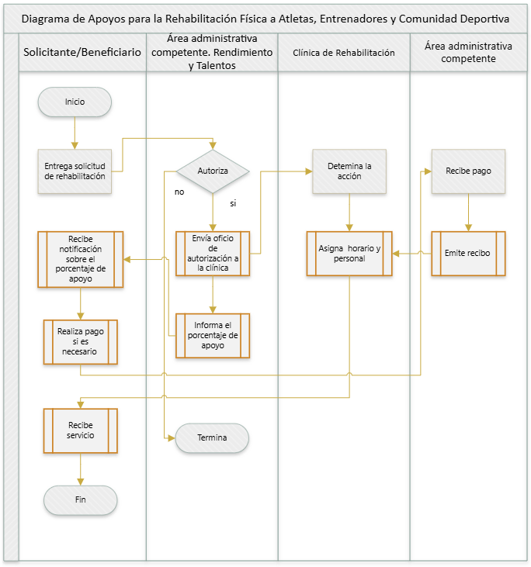

**3.6 Apoyos para la Promoción de la Cultura Física y el Deporte.**

Los apoyos se otorgarán a personas físicas o morales de la comunidad deportiva para preparación, participación, colaboración, organización y/o realización de acciones encaminadas al fomento, promoción y/o desarrollo de la cultura física, deporte, deporte social, deporte profesional y/o semiprofesional, eventos y/o competencias deportivas y/o espectáculos deportivos.

**3.6.1 Tipos de apoyos y temporalidad.**

1. **Apoyo económico:** otorgado en moneda nacional mediante cheque o transferencia bancaria, el cual deberá de usarse para material deportivo, prendas de vestir deportivas, uniformes deportivos, alimentos, hospedaje, transporte, traslados, combustible, premiación, reconocimientos, hidratación, servicio médico y de fisioterapia, material médico, material de fisioterapia, alimentos y bebidas energizantes, servicios de nutrición, cursos de capacitación, conferencias, servicios y materiales de promoción como espectaculares, impresos, publicidad impresa, digitales o de video, arrendamiento de mobiliario, instalaciones o similares, arrendamiento de sonido, maestro de ceremonias, credencialización, acreditaciones, jueceos, pago de entrenadores, promotores del deporte y activadores físicos, instructores y personal metodológico deportivo, gastos necesarios para hacer adecuaciones, modificaciones o requerimientos sanitarios y de salud relacionados al deporte y a la activación física, gastos que originen la mejora en las condiciones físicas de espacios públicos en beneficio de deportistas y ciudadanos que participan en los eventos y actividades y cualquier concepto relacionado con el fomento, promoción y/o desarrollo de la cultura física, deporte, deporte social, deporte profesional y/o semiprofesional, eventos y/o competencias deportivas y/o espectáculos deportivos.
2. **Apoyo en especie:** otorgado como entregable material deportivo, prendas de vestir deportivas, uniformes deportivos, alimentos, hospedaje, transporte, traslados, combustible, premiación, reconocimientos, hidratación, servicio médico, de fisioterapia y rehabilitación, material médico, material de fisioterapia, alimentos y bebidas energizantes, servicios de nutrición, cursos de capacitación, conferencias, servicios y materiales de promoción como espectaculares, impresos, publicidad impresa, digitales o de video, arrendamiento de mobiliario, instalaciones o similares, arrendamiento de sonido, maestro de ceremonias, credencialización, acreditaciones, jueceos, pago de entrenadores, promotores del deporte y activadores físicos, instructores y personal metodológico deportivo, gastos necesarios para hacer adecuaciones, modificaciones o requerimientos sanitarios y de salud relacionados al deporte y a la activación física, gastos que originen la mejora en las condiciones físicas de espacios públicos en beneficio de deportistas ciudadanos que participan en los eventos y actividades y cualquier concepto relacionado con el fomento y promoción de la cultura física, deporte, deporte social, deporte profesional y/o semiprofesional, eventos y/o competencias deportivas y/o espectáculos deportivos.

**3.6.2 Selección de beneficiarios.**

**3.6.2.1 Criterios de elegibilidad y requisitos**.

Las personas solicitantes deberán tener residencia en el Estado de Chihuahua, si no es así, se podrá autorizar la solicitud mientras el objeto del apoyo sea en beneficio de esta entidad federativa, y deberán entregar Formato de Solicitud de Apoyo (Anexo 1), acompañado de la siguiente documentación:

1. Exhibir original de identificación oficial vigente y presentar copia de esta, para su debido cotejo al momento de la entrega del apoyo.
2. En su caso, hacer entrega de convocatoria o ficha técnica del evento, listado de participantes, con nombre completo y CURP, que conforman el equipo, evento o actividad, y/o documentación necesaria que aporte información a la solicitud de apoyo.
3. Para la entrega de apoyos para beneficiarios incorporados en los programas operativos del Instituto, no es necesario contar con Formato de Solicitud de Apoyo identificado como Anexo 1, ya que al momento de participar en alguna estrategia operativa del Instituto como las estrategias de activación física (deporte escolar, laboral, grupos vulnerables, deporte vs adicciones), centros del deporte, iniciación deportiva, el apoyo tiene por objeto apoyar al seguimiento e implementación de dicho programa operativo.
4. El plazo para la entrega de la Solicitud de Apoyo identificado como Anexo 1, será de 15 días hábiles previos a la fecha del evento, actividad o requerimiento del apoyo, según sea el caso.
5. El instituto a través de su área operativa correspondiente dará respuesta a las solicitudes presentadas completa y correctamente dentro del término de 12 días hábiles siguientes a la fecha de su recepción.
6. En los casos en que las solicitudes se encuentren incompletas, sean oscuras, vagas o inconsistentes, el Instituto notificará personalmente por llamada telefónica o vía electrónica al solicitante en el término de cinco días hábiles siguientes a la recepción del Formato de Solicitud de Apoyo, previniéndolo para que, en un plazo igual al señalado, complete, corrija y/o aclare la misma, según corresponda, suspendiendo el plazo señalado en el punto anterior.
7. Transcurrido el plazo otorgado sin que el solicitante cumpla en tiempo y forma con la prevención realizada, el Instituto dará por concluido el trámite desechando el mismo y en su caso, repondrá la totalidad del procedimiento de así requerirse; En caso de que el solicitante cumpla la prevención en tiempo y forma, se reanudará el plazo señalado en el primer punto.

**3.6.2.2 Procedimiento de selección de las y los beneficiarios.**

El Instituto a través de sus áreas administrativas y operativas correspondientes, valorará las solicitudes realizadas por las personas interesadas en adquirir este beneficio; una vez que las mismas cumplan con la documentación y requisitos necesarios que aporten información para el apoyo solicitado, se podrán cubrir los montos solicitados de manera total o parcial dependiendo de la suficiencia presupuestal y de acuerdo con el análisis de la solicitud que realicen las áreas antes mencionadas. No se fija un monto o cantidad para cada apoyo, ya que cada solicitante o beneficiario varía en su petición dependiendo las necesidades o requerimientos de este y los criterios a considerar se basan en la prioridad deportiva, respetando el recurso a ejercer dentro de cada área del Instituto. El periodo comprende el ejercicio fiscal vigente y los apoyos estarán sujetos a la disponibilidad presupuestal del programa.

**3.6.3 Cronología de los procesos.**

Los procesos para la entrega de apoyos se desarrollarán conforme a lo siguiente:

1. El solicitante deberá elaborar y entregar el Formato de Solicitud de Apoyo Identificado como Anexo 1, especificando el apoyo que se solicita, en la recepción de las oficinas del instituto, ubicadas en el Estadio Olímpico de la Ciudad Deportiva s/n C.P. 31200, Colonia Altavista en la ciudad de Chihuahua, Chihuahua o al correo electrónico [recepcion.ichd@chihuahua.gob.mx](mailto:recepcion.ichd@chihuahua.gob.mx) de preferencia con un mínimo de 10 días naturales de anticipación a la fecha del evento o actividad según sea el caso;
2. De acuerdo con la naturaleza del apoyo deberá proporcionar lo siguiente según sea el caso: convocatoria o ficha técnica del evento, listado de beneficiarios participantes con nombre completo y CURP, o la documentación necesaria que sea requerida que aporte información a la solicitud de apoyo; en caso de que el apoyo solicitado sea económico, incluir número de la cuenta, CLABE interbancaria, nombre de la institución bancaria y nombre de la persona titular de la cuenta bancaria; El área administrativa responsable valorará la solicitud una vez que esta tenga todos los elementos mencionados en los puntos anteriores y dará respuesta indicando si el apoyo se otorgará previo a la fecha del apoyo solicitado o de manera retroactiva;
3. En las solicitudes de apoyo económico a partir de $40,000.00 (cuarenta mil pesos 00/100 m.n.) se enviará al área administrativa correspondiente para la elaboración de un convenio el cual se suscribirá entre el Instituto y el beneficiario; para el caso de los beneficiarios menores de edad, la madre, el padre, o tutor legal deberán presentar identificación oficial vigente y documento oficial probatorio de parentesco o de la patria potestad o tutela, según corresponda. Una vez recibida la documentación solicitada en su totalidad, se procederá a la firma del convenio antes mencionado y se realizará la entrega del apoyo;
4. En las solicitudes de apoyo económico menores a $40,000.00 (cuarenta mil pesos 00/100m.n.), el beneficiario deberá entregar copia de identificación oficial vigente y firmar el Formato de Recibo de Beneficiarios identificado como Anexo 2, así como realizar comprobación de la aplicación del recurso para el apoyo autorizado;
5. Para todos los casos donde se hayan otorgado apoyos ya sea económico o en especie, autorizados total o parcialmente, el beneficiario deberá entregar copia de identificación oficial vigente y llenar el Formato Recibo de Beneficiarios identificado como anexo 2; en el caso de menores de edad podrán validar la recepción del apoyo, la madre, el padre, o tutor legal, presentando identificación oficial vigente y documento oficial probatorio de parentesco o de la patria potestad o tutela según corresponda.

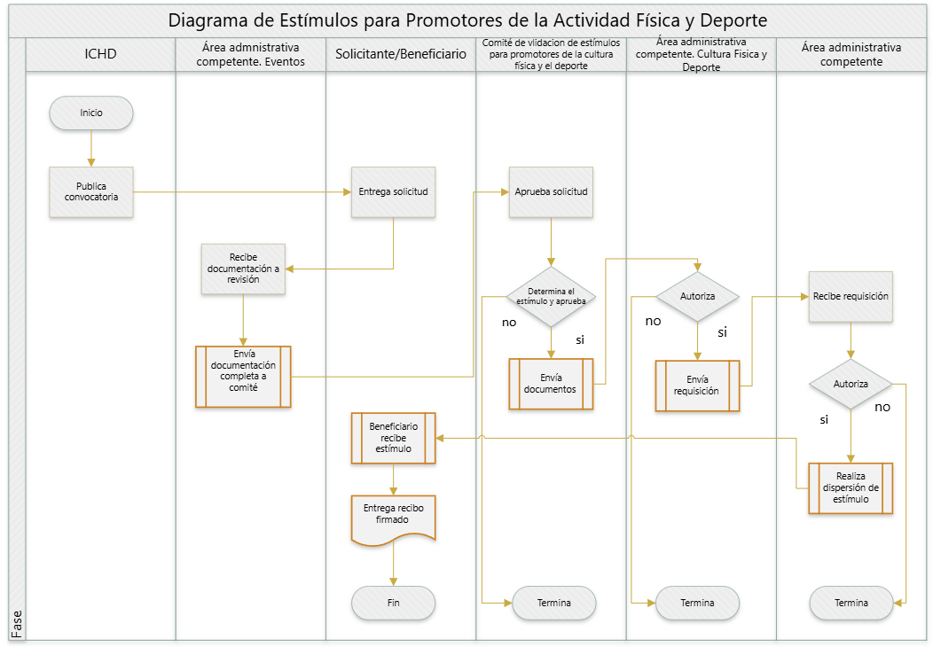

Cuando el Instituto por causa ajena a su competencia no cuente con disponibilidad presupuestal u operativa podrá cancelar o suspender el apoyo, aunque este haya sido autorizado previamente, mediante notificación verbal o escrita al solicitante antes del cierre del ejercicio fiscal. El Instituto no se hace responsable de incidentes que pudieran ocurrir a las y/o los beneficiarios apoyados, considerándose como riesgo deportivo.

**3.7 Estímulos para promotores de la cultura física y el deporte.**

Los estímulos se otorgarán a personas que colaboren, organicen, promuevan, orienten, realicen y/o den seguimiento a la población en la realización de actividades físicas, deportivas y/o recreativas, en el sector escolar, centros del deporte y/o para la iniciación deportiva.

**3.7.1 Tipos de apoyos y temporalidad:**

Los tipos de apoyos a otorgar serán los siguientes:

a) Estímulos económicos para promotores de la cultura física y el deporte del sector escolar.

b) Estímulos económicos para promotores de la cultura física y el deporte de iniciación deportiva.

c) Estímulos económicos para promotores de la cultura física y el deporte de centros del deporte.

Los montos de los estímulos económicos serán de $1,000.00 (mil pesos 00/100 m.n.) hasta $10,000.00 (diez mil pesos 00/100 m.n.) mensuales, donde el monto, la duración y periodicidad de entrega de los estímulos económicos serán de acuerdo con las actividades a desarrollar y a la disponibilidad presupuestal; y se entregará mediante transferencia, a cuenta bancaria a nombre de la persona titular del derecho o retiro en ventanilla bancaria.

**3.7.2 Selección de beneficiarios.**

**3.7.2.1 Criterios de elegibilidad y requisitos**.

Las personas solicitantes deberán tener residencia en el Estado de Chihuahua, ser mayores de edad y presentar la siguiente documentación:

1. Exhibir original de identificación oficial vigente y presentar copia de esta, para su debido cotejo.
2. Comprobante de domicilio, no mayor a tres meses de antigüedad.
3. CURP vigente con código QR, en caso de que ésta no sea legible en la identificación oficial.
4. Currículum vitae que incluya experiencia y trayectoria en promoción en la cultura física y el deporte.
5. Firmar y presentar la Carta de Obligaciones identificada como Anexo 7. Firmar y presentar el Formato para Estímulo Económico identificado como Anexo 5 para solicitudes de Promotores de Cultura Física y Deporte de Iniciación Deportiva o Centros del Deporte, y Anexo 6 para Promotores de Cultura Física y Deporte del Sector Escolar.
6. En caso de que no se habilite la opción de pago de retiro en ventanilla bancaria, se requerirá cuenta CLABE y banco de la persona titular del derecho para la transferencia bancaria.

Cabe destacar que la recepción de solicitudes se realizará de manera digital por medio de un formulario de Google (Google form) <https://forms.gle/WYAnLTAQ1kTYnmCH8>

**3.7.2.2 Procedimiento de selección de las y los beneficiarios.**

El Instituto a través del Comité de Estímulos para Promotores de la cultura física y el deporte, valorará las solicitudes realizadas por las personas interesadas en adquirir este beneficio una vez que las mismas cumplan con la documentación y requisitos necesarios que aporten información para el apoyo solicitado; dicha valoración se realizará sin distinción de género, discapacidad, etnia, condición social, religión u opiniones expresadas. Del total de solicitudes recibidas, se priorizarán las de las personas que se encuentran colaborando en los programas operativos del Instituto del sector escolar, de iniciación deportiva y centros del deporte, considerando además los méritos y capacidad en materia de promoción del deporte social, la actividad física y la recreación; además de tomar en cuenta las solicitudes para ampliar el beneficio a diferentes municipios del estado y abarcando diferentes disciplinas deportivas.

No podrán ser beneficiarios del Estímulo para Promotores de la cultura física y el deporte, las personas solicitantes que hayan accedido en el mismo año fiscal a los Estímulos económicos por mérito a atletas y entrenadores.

El periodo comprende el ejercicio fiscal vigente y los estímulos estarán sujetos a la disponibilidad presupuestal del programa.

**3.7.3 Cronología de procesos.**

Los procesos para la entrega de estímulos se desarrollarán conforme a lo siguiente:

1. El área administrativa responsable desarrolla y envía la convocatoria para los Estímulos Económicos para los promotores de la Cultura Física y el Deporte.

2. La persona solicitante entrega la documentación en las fechas establecidas de acuerdo con la convocatoria de los Estímulos Económicos para los promotores de la Cultura Física y el Deporte.

3. El presidente del Comité de Estímulos para Promotores convocará a los miembros del Comité para sesionar en fecha posterior a la recepción y compilación de la información y documentos.

4. Una vez autorizada la propuesta, se notificará a los beneficiarios a través de los números telefónicos de contacto y/o correo electrónico proporcionados, para luego proceder al trámite administrativo correspondiente para su integración al registro de estímulos económicos.

5. Se envía requisición para su autorización al área administrativa competente de Cultura Física, una vez autorizada, es enviada al área administrativa responsable para su autorización.

6. El área administrativa competente envía requisición autorizada y documentos para la dispersión de los estímulos para promotores de la cultura física y el deporte.

7. La persona beneficiaria firma formato de recepción de estímulo. Este deberá entregar el reporte de actividades correspondiente junto con el Formato de Recibo de Estímulo Económico identificado como Anexo 4, una vez entregado el estímulo.

Cuando el Instituto por causa ajena a su competencia no cuente con disponibilidad presupuestal u operativa podrá cancelar o suspender el apoyo, aunque este haya sido autorizado previamente, mediante notificación verbal o escrita al solicitante antes del cierre del ejercicio fiscal. El Instituto no se hace responsable de incidentes que pudieran ocurrir a las y/o los beneficiarios apoyados, considerándose como riesgo deportivo.

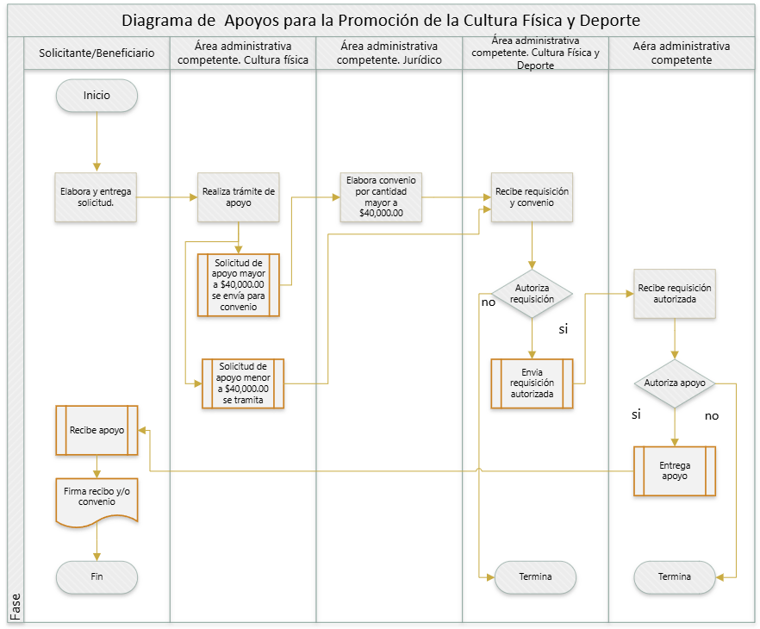

**3.8 Apoyos para la profesionalización de talentos deportivos.**

Los apoyos se otorgarán a Asociaciones Deportivas en proyectos para la preparación, participación, colaboración, organización y/o realización de acciones encaminadas a la profesionalización de talentos deportivos.

**3.8.1 Tipos de apoyos y temporalidad.**

1. **Apoyo económico:** otorgado en moneda nacional mediante cheque o transferencia bancaria, el cual deberá de usarse para material deportivo, prendas de vestir deportivas, uniformes deportivos, alimentos, hospedaje, transporte, traslados, combustible, premiación, reconocimientos, hidratación, servicio médico y de fisioterapia, material médico, material de fisioterapia, alimentos y bebidas energizantes, servicios de nutrición, cursos de capacitación, conferencias, servicios y materiales de promoción como espectaculares, impresos, publicidad impresa, digitales o de video, arrendamiento de mobiliario, instalaciones o similares, arrendamiento de sonido, arrendamiento de vehículos, maestro de ceremonias, credencialización, acreditaciones, jueceos, pago de entrenadores, promotores del deporte y activadores físicos, instructores y personal metodológico deportivo y auxiliares, gastos necesarios para hacer adecuaciones, modificaciones o requerimientos sanitarios y de salud relacionados al deporte y a la activación física, gastos que originen la mejora en las condiciones físicas de espacios públicos en beneficio de deportistas y ciudadanos que participan en los eventos y actividades y cualquier concepto relacionado con la profesionalización de talentos deportivos.

**3.8.2 Selección de beneficiarios.**

**3.8.2.1 Criterios de elegibilidad y requisitos**.

Las Asociaciones Deportivas solicitantes deberán tener al corriente su registro en el Instituto Chihuahuense del Deporte y Cultura Física, así como hacer entrega del Formato de Solicitud de Apoyo (Anexo 1), acompañado de la siguiente documentación:

a) Proyecto de profesionalización de talentos deportivos.

b) En su caso, hacer entrega de convocatoria o ficha técnica del evento, listado de participantes, con nombre completo y CURP, que conforman el equipo, evento o actividad, y/o documentación necesaria que aporte información a la solicitud de apoyo.

c) El plazo para la entrega de la Solicitud de Apoyo identificado como Anexo 1, será de 15 días hábiles previos a la fecha del evento, actividad o requerimiento del apoyo, según sea el caso.

1. El Instituto a través de su área operativa correspondiente dará respuesta a las solicitudes presentadas completa y correctamente dentro del término de 12 días hábiles siguientes a la fecha de su recepción.
2. En los casos en que las solicitudes se encuentren incompletas, sean oscuras, vagas o inconsistentes, el Instituto notificará personalmente por llamada telefónica o vía electrónica al solicitante en el término de cinco días hábiles siguientes a la recepción del Formato de Solicitud de Apoyo, previniéndolo para que, en un plazo igual al señalado, complete, corrija y/o aclare la misma, según corresponda, suspendiendo el plazo señalado en el punto anterior.
3. Transcurrido el plazo otorgado sin que el solicitante cumpla en tiempo y forma con la prevención realizada, el Instituto dará por concluido el trámite desechando el mismo y en su caso, repondrá la totalidad del procedimiento de así requerirse; En caso de que el solicitante cumpla la prevención en tiempo y forma, se reanudará el plazo señalado en el primer punto.

**3.8.2.2 Procedimiento de selección de las y los beneficiarios.**

El Instituto a través de sus áreas administrativas y operativas correspondientes, valorará las solicitudes realizadas por las Asociaciones Deportivas interesadas en adquirir este beneficio; una vez que las mismas cumplan con la documentación y requisitos necesarios que aporten información para el apoyo solicitado, se podrán cubrir los montos solicitados de manera total o parcial dependiendo de la suficiencia presupuestal y de acuerdo con el análisis de la solicitud que realicen las áreas antes mencionadas. No se fija un monto o cantidad para cada apoyo, ya que cada solicitante o beneficiario varía en su petición dependiendo las necesidades o requerimientos de este y los criterios a considerar se basan en la prioridad deportiva, respetando el recurso a ejercer dentro de cada área del Instituto. El periodo comprende el ejercicio fiscal vigente y los apoyos estarán sujetos a la disponibilidad presupuestal del programa.

**3.8.3 Cronología de los procesos.**

Los procesos para la entrega de apoyos se desarrollarán conforme a lo siguiente:

1. La Asociación Deportiva solicitante deberá elaborar y entregar el Formato de Solicitud de Apoyo identificado como Anexo 1, adjuntando el proyecto de profesionalización de talentos deportivos, en la recepción de las oficinas del Instituto, ubicadas en el Estadio Olímpico de la Ciudad Deportiva s/n C.P. 31200, Colonia Altavista en la ciudad de Chihuahua, Chihuahua o al correo electrónico [recepcion.ichd@chihuahua.gob.mx](mailto:recepcion.ichd@chihuahua.gob.mx); la cual será remitida al área administrativa responsable.
2. El área administrativa y operativa responsable examinará la solicitud y dará respuesta al solicitante indicando si el apoyo se otorgará previo a la fecha del apoyo solicitado, de manera retroactiva o con algún otro criterio de entrega, para lo cual se deberá suscribir un convenio.
3. Una vez notificado el solicitante, el área administrativa responsable envía documentación para la elaboración de convenio, una vez elaborado este, se envía al área administrativa y operativa de Cultura Física correspondientes para su autorización.
4. Una vez autorizado el convenio se envía al área administrativa correspondiente para su aprobación y dispersión del recurso.
5. El área administrativa correspondiente gira instrucciones al área administrativa de Recursos Financieros, para la dispersión de recursos, esta recibe la documentación y realiza la dispersión del recurso al solicitante.
6. El solicitante recibe el recurso y firma formato de recepción de apoyos, el solicitante deberá comprobar la utilización del recurso para el objeto que fue otorgado mediante la elaboración de una memoria técnica.

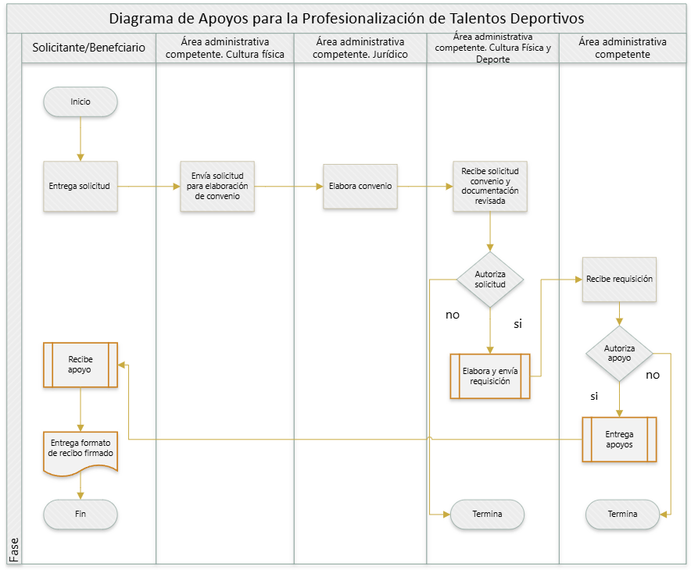

Cuando el Instituto por causa ajena a su competencia no cuente con disponibilidad presupuestal u operativa podrá cancelar o suspender el apoyo, aunque este haya sido autorizado previamente, mediante notificación verbal o escrita al solicitante antes del cierre del ejercicio fiscal. El Instituto no se hace responsable de incidentes que pudieran ocurrir a las y/o los beneficiarios apoyados, considerándose como riesgo deportivo.

**3.9 Derechos, obligaciones, sanciones e inspecciones.**

Durante la operación del Programa, el Instituto y las personas titulares de derechos deberán observar que la administración y utilización de los recursos se realice bajo los criterios de legalidad, honestidad, eficiencia, eficacia, economía, racionalidad, austeridad, transparencia, control, rendición de cuentas y equidad de género establecidos en las disposiciones de ley aplicables al caso.

1. **Derechos de las personas beneficiarias de los apoyos y/o estímulos:**
2. Participar en las actividades que opera el Programa y sus estrategias bajo los criterios y requisitos de la convocatoria o clasificación respectiva;
3. Recibir de manera oportuna para los fines y objetivos establecidos en el presente documento, los apoyos o estímulos que el Programa otorga, entendiendo que los recursos de este son finitos y están sujetos a disponibilidad presupuestal;
4. Tener la absoluta reserva y privacidad de la información personal proporcionada al Instituto;
5. Acceder y tener a disposición la información del Programa en su operación, sus actividades y estrategias de una manera clara, sencilla y oportuna;
6. Conocer y tener acceso a los medios a través de los cuales puede realizar quejas o denuncias sobre aspectos que contravengan o se incumplan por alguna de las partes involucradas en el Programa;
7. Conocer y tener acceso a los medios donde es posible realizar observaciones y/o comentarios sobre cualquier aspecto relacionado con la operación del Programa;
8. Recibir un trato respetuoso, digno, oportuno, con calidad, sin importar el género y sin discriminación alguna por parte del personal y servidoras y servidores públicos del Instituto, así como de terceros que participen en la operación del Programa;
9. Recibir los mismos beneficios y ser tratados con el mismo respeto por parte del personal y servidoras y servidores públicos del Instituto, así como de terceros que participen en la operación del Programa;
10. Las personas titulares de derechos podrán recibir más de un apoyo, beca o estímulo, ya sea por la Comisión Nacional de Cultura Física y Deporte, asociaciones deportivas, autoridades municipales, federación deportiva o por Gobierno del Estado de Chihuahua, siempre que no exista incompatibilidad manifiesta entre los mismos.
11. **Obligaciones de las personas titulares del derecho:**
12. Abstenerse de hacer uso indebido de los recursos económicos, apoyos o bienes recibidos o utilizados a través del Programa;
13. Abstenerse de negociar o ceder los derechos o beneficios del Programa en ningún caso a terceras personas;
14. Realizar con empeño, esfuerzo y responsabilidad las tareas, actividades o acciones que sustentaron la asignación del estímulo, beneficio o apoyo;
15. Cumplir los requisitos y condiciones que determinen la concesión y disfrute del estímulo, beneficio o apoyo;
16. Proporcionar al Instituto información fidedigna para la integración del padrón de beneficiarios del Programa;
17. Notificar de manera escrita al Instituto, cualquier cambio en la información proporcionada al mismo en el trámite para la asignación del estímulo o apoyo, lo anterior en un plazo máximo de 3 días naturales después de haberse realizado la solicitud;
18. Observar y cumplir con el o los reglamentos y disposiciones legales vigentes que resulten aplicables en la operación del Programa;
19. Observar y cumplir las presentes Reglas;
20. El beneficiario de apoyos en especie deberá entregar copia de identificación oficial, así como firmar el Formato Recibo de Beneficiarios identificado como Anexo 2 cuando el apoyo le haya sido entregado, en el caso de menores de edad, podrán firmar el recibo y validar la recepción del apoyo, la madre, el padre o alguno de los tutores legales;
21. El beneficiario de Apoyo para la Promoción de la Cultura Física y el Deportesuperior a $30,000.00 (treinta mil pesos 00/100 m.n.) deberá hacer entrega de la documentación solicitada en su totalidad, para la elaboración del convenio, obligándose a realizar la entrega de la documentación establecida, así como a su firma cuando le sea notificado;
22. El beneficiario de apoyo para la profesionalización de talentos deportivos deberá hacer entrega de la documentación solicitada en su totalidad para la elaboración del convenio (acta constitutiva con actualizaciones, poder del representante legal, identificación oficial del representante legal que puede ser INE, pasaporte mexicano vigente o cédula profesional, comprobante de domicilio no mayor a 3 meses y comprobante de situación fiscal de la persona moral), obligándose a realizar la entrega de la documentación establecida en el mismo, así como a su firma cuando le sea notificado;
23. El beneficiario de apoyo económico se obliga a realizar la entrega de la documentación establecida del convenio;
24. En caso de que personas físicas o morales reciban apoyo en especie para un grupo de personas, la persona solicitante al momento de firmar el Formato de Recibo de Beneficiarios identificado como Anexo 2, se hace responsable de la entrega a los beneficiarios finales;
25. Las personas beneficiarias de los estímulos para promotores de la cultura física y el deporte además deberán desarrollar las siguientes acciones de acuerdo con el tipo de actividad:
26. **Promotores de la cultura física y el deporte del sector escolar:**
27. Elaboración de convocatorias de la sede.
28. Organización de junta previa, premiación y clausura, con base a los acuerdos de la sede.
29. Elaboración del rol de juegos.
30. Captura del cuadro de concentración de resultados de los juegos deportivos.
31. Gestiones con el ayuntamiento y sector educativo para permisos, uso de instalaciones, premiaciones, etc.
32. Control y supervisión de moderadores y evaluadores.
33. Seguimiento de competencias deportivas.
34. Concentrar evidencia fotográfica del evento.
35. Realizar memoria técnica de cada semestre escolar que incluya convocatoria, rol de juegos, cuadro de concentración de resultados, evidencia fotográfica.
36. Participar en eventos que convoque el Instituto.
37. Compartir la información publicada por el Instituto en sus medios digitales y/o redes sociales de los eventos, convocatorias y/o actividades recreativas, físicas o deportivas realizadas, esto a través de las redes sociales y medios digitales del beneficiario con la finalidad de difundir la práctica de la actividad física y el deporte.
38. **Promotores de la cultura física y el deporte de iniciación deportiva:**
39. Desarrollar actividades de promoción y difusión en diferentes mecanismos de promoción visual, auditivo y en redes sociales.
40. Impartir entrenamientos de iniciación al deporte dirigidas a la población en los centros deportivos.
41. Realizar un informe trimestral de actividades que incluya, listado de participantes con nombre completo y CURP, así como evidencia fotográfica.
42. Integrar listado semestral de participantes con nombre completo y CURP.
43. Participar en eventos que convoque el Instituto.
44. Compartir la información publicada por el Instituto en sus medios digitales y/o redes sociales de los eventos, convocatorias y/o actividades recreativas, físicas o deportivas realizadas, esto a través de las redes sociales y medios digitales del beneficiario con la finalidad de difundir la práctica de la actividad física y el deporte.
45. **Promotores de la cultura física y el deporte de centros del deporte:**
46. Desarrollar actividades de promoción y difusión en diferentes mecanismos de promoción visual, auditivo y en redes sociales, de los eventos que ofrece el Instituto, con el fin de que los habitantes del Estado de Chihuahua se interesen en participar en las actividades físicas, recreativas y/o deportivas.
47. Impartir activaciones físicas, deportivas y/o recreativas dirigidas a la población en centros del deporte.
48. Realizar un informe mensual de actividades que incluya convocatoria, rol de juegos, cédulas de inscripción y evidencia fotográfica.
49. Integrar listado mensual de participantes con nombre completo y CURP.
50. Participar en eventos que convoque el Instituto.
51. Compartir la información publicada por el Instituto en sus medios digitales y/o redes sociales de los eventos, convocatorias y/o actividades recreativas, físicas o deportivas realizadas, esto a través de las redes sociales y medios digitales del beneficiario con la finalidad de difundir la práctica de la actividad física y el deporte.
52. **Sanciones:**

El incumplimiento de cualquiera de las obligaciones y de lo dispuesto en las presentes reglas de operación, podrá ser motivo de la cancelación del beneficio o apoyo, así como la no autorización de solicitudes subsecuentes durante el ejercicio fiscal vigente.

1. **Inspecciones:**

El Instituto podrá realizar las inspecciones y supervisiones correspondientes a los titulares del derecho para verificar que los apoyos se destinen para el objeto y fin que fueron solicitados y otorgados.

**IV. VERIFICACIÓN Y CONTROL.**

**4.1 Instancias involucradas.**

**4.1.1 Instancias ejecutoras.**

Son instancias ejecutoras del programa presupuestario el Instituto y todas aquellas áreas administrativas adscritas al mismo y que se encuentren autorizadas.

**4.1.2 Instancias normativas.**

La Secretaría de Educación y Deporte, cabeza de sector del Instituto, es la instancia normativa y estará facultada para interpretar las disposiciones contenidas en las presentes Reglas de Operación y la ejecución del programa.

**4.1.2.1 Comités.**

Para vigilar que los apoyos, subsidios y estímulos sean asignados y entregados con transparencia, imparcialidad y objetividad se integrará el Comité de Validación de Estímulos Económicos y el Comité de Validación de Estímulos para Promotores de la Cultura Física y el Deporte, para el año fiscal en curso.

Si al finalizar el año fiscal, el Comité no ha terminado de realizar lo correspondiente a la dispersión de los recursos correspondientes a ese año fiscal, seguirá actuando hasta que finalice dicha dispersión. Misma que deberá ser atendida en sesión, o sesiones extraordinarias según se actualicen los eventos.

Cabe mencionar que, atendiendo a la disposición del recurso, puede darse el caso que coexistan el Comité de Validación de Estímulos Económicos y el Comité de Validación de Estímulos para Promotores de la Cultura Física y el Deporte, para el año fiscal en curso (actuando en sesión ordinaria) y el del año inmediato anterior (actuando en sesión extraordinaria).

**4.1.2.1.1 Comité de Validación de Estímulos Económicos.**

El Comité de validación de estímulos económicos se integrará anualmente y quedará conformado de la siguiente manera:

1. Presidente: La persona encargada del área competente en la materia de Desarrollo del Deporte o a quien la misma designe.
2. Secretario: La persona encargada del área competente en materia de Rendimiento y Talentos Deportivos o a quien la misma designe.
3. Vocales:
4. La persona encargada del área competente en materia de cultura física del Instituto.
5. La persona representante de la Subdirección Administrativa del Instituto.
6. La persona encargada del área competente en materia de rendimiento y talentos deportivos del Instituto.
7. La persona encargada del área competente en materia de asociaciones y municipios del Instituto.
8. La persona encargada del área competente en materia de evaluación y capacitación para entrenadores y atletas del Instituto.
9. Una persona representante del área competente en materia de Normatividad y Asuntos Jurídicos del Instituto.
10. Observador

Una persona representante del Órgano Interno de Control del Instituto.

El quórum mínimo para declarar válidas las reuniones será con la asistencia del 50 por ciento más uno de los vocales que integran o conforman el Comité. Las decisiones se tomarán por mayoría de votos de los miembros presentes.

**4.1.2.2 Funciones y atribuciones.**

**4.1.2.2.1 Del Comité.**

Son atribuciones del Comité de validación de estímulos económicos, las siguientes:

1. Dar cumplimiento a la normatividad aplicable, y realizar la aprobación y publicación de las convocatorias establecidas para el otorgamiento de los estímulos que conforman el programa elaborado por el Instituto.
2. Aprobación de padrones de beneficiarios.
3. Validar las peticiones de apoyos, estímulos económicos, y estímulos que lo requieran, así como la selección posterior.
4. Informar y publicar los resultados de la asignación de los estímulos.
5. Determinar, si es el caso, cancelaciones de estímulos económicos.
6. Definir criterios no previstos en las convocatorias para la asignación de estímulos.
7. Autorizar actualizaciones de montos de estímulos cuando la situación lo amerite.
8. Determinar y en su caso aprobar la reasignación de recursos remanentes.

El Comité sesionará para revisar los expedientes de aquellos casos susceptibles de recibir el estímulo de monto mayor, o estímulo por mérito deportivo. Las sesiones del Comité se celebrarán con la presencia del presidente o su representante y las decisiones se adoptarán por mayoría de votos de los integrantes del Comité.

Todos los integrantes del Comité tendrán carácter honorario, contarán con sus respectivos suplentes acreditados mediante oficio.

Tendrán derecho a voto: El presidente, el secretario y los vocales del Comité. Tendrán derecho a voz, pero no a voto, los invitados, observadores y el órgano interno de control. El presidente tendrá voto de calidad sólo en caso de empate.

El Comité sesionará ordinariamente para determinar a las personas beneficiarias que de acuerdo con el cumplimiento de lo estipulado en las convocatorias son candidatas para obtención de estímulo por mérito deportivo y/o estímulos económicos en el año fiscal actual, y de forma extraordinaria para decidir cancelaciones de estímulos anteriormente indicados, así como para los demás casos no reservados para las sesiones ordinarias.

**4.1.2.2.2 Del presidente.**

Son atribuciones de la persona que ocupe la presidencia del Comité de validación de estímulos económicos, las siguientes:

1. Convocar a reuniones ordinarias para determinar a las personas beneficiarias que de acuerdo con el cumplimiento de lo estipulado en las convocatorias son candidatas para obtención de estímulo por mérito deportivo y/o estímulos económicos en el año fiscal actual.
2. Convocar a reuniones extraordinarias para cancelación de estímulos por mérito deportivo, apoyos y/ o estímulos económicos en el año fiscal actual, así como para los demás casos no reservados para las sesiones ordinarias.
3. Presidir el Comité y dar su voto de calidad en caso de empate en las propuestas.
4. Aprobar el orden del día de las sesiones del Comité.
5. Publicar convocatorias de estímulos por mérito deportivo.
6. Promover en el ámbito de su competencia, la emisión de publicaciones y otros medios idóneos que contengan información sobre los estímulos por mérito deportivo que otorga el Programa emitido por el Instituto, con la información pertinente para la toma de decisiones en cuanto a la solicitud y otorgamiento de apoyos.
7. Recibir y dictaminar oportunamente las inconformidades de los requirentes que solicitaron estímulo por mérito deportivo, apoyo y/o estímulos económicos y que no fue asignado.

**4.1.2.2.3 Del secretario.**

Son atribuciones de la persona que ocupe la secretaría del Comité de validación de estímulos económicos, las siguientes:

1. Difundir la normatividad, convocatorias, calendarios, procedimientos y demás información relativa a los programas de estímulos económicos.
2. Recibir la documentación especificada en las convocatorias.
3. Integrar y resguardar los expedientes de cada propuesta y ponerlos a disposición de las instancias que lo requieran.
4. Presentar la propuesta de beneficiarios al Comité de validación de estímulos económicos, con base en el cumplimiento de los requisitos, para ponerlos a su consideración.
5. Proponer el orden del día de las reuniones del Comité.
6. Elaborar, enviar y resguardar las Actas de las sesiones ordinarias y extraordinarias en las que se incluyan, como acuerdo del Comité, padrones de beneficiarios autorizados y el acuerdo para la dispersión de los recursos. Así como cualquier otra acta que emane de este comité.

**4.1.2.2.4 De los vocales.**

Son atribuciones de las personas vocales del Comité.

1. Analizar, cotejar y validar la documentación recibida.
2. Ejercer el derecho a voz y a voto.

**4.1.2.2.5 Observador.**

Son atribuciones de la persona observadora del Comité de Validación de Estímulos Económicos:

1. Asistir a las sesiones para dar una mayor certeza sobre los actos que emanen de la misma.
2. Ejercer el derecho a voz para emitir cualquier recomendación o realizar las manifestaciones que considere pertinentes.

**4.1.2.1.1 Comité de validación de Estímulos para Promotores de la Cultura Física y el Deporte.**

El Comité de validación de estímulos para promotores de la Cultura Física y el Deporte se integrará anualmente y quedará conformado como sigue:

1. Presidente: La persona encargada del área competente en la materia de cultura física o a quien la misma designe.
2. Secretario: La persona encargada del área competente en materia de activación física y recreación o a quien la misma designe.
3. Vocales:
4. La persona encargada del área competente en materia de desarrollo del deporte del Instituto.
5. La persona representante de la Subdirección Administrativa del Instituto.
6. La persona encargada del área competente en materia de eventos deportivos del Instituto.
7. La persona encargada del área competente en materia de iniciación deportiva del Instituto.
8. Una persona representante del área competente en materia de normatividad y asuntos jurídicos del Instituto.
9. Observador

Una persona representante del Órgano Interno de Control del Instituto.

El quórum mínimo para declarar válidas las reuniones será con la asistencia del 50 por ciento más uno de los integrantes del Comité. Las decisiones se tomarán por mayoría de votos de los miembros presentes.

**4.1.2.2 Funciones y atribuciones.**

**4.1.2.2.1 Del Comité.**

Son atribuciones del Comité de validación de estímulos para promotores de la Cultura Física y el Deporte, las siguientes:

1. Dar cumplimiento a la normatividad aplicable, y realizar la aprobación y publicación de las convocatorias establecidas para el otorgamiento de los estímulos económicos para promotores de la cultura física y el deporte.
2. Validar las solicitudes de estímulos económicos para promotores de la cultura física y el deporte que así lo requieran, así como la selección posterior.
3. Informar y publicar los resultados de la asignación de los estímulos económicos para promotores de la cultura física y el deporte.
4. Determinar, si es el caso, cancelaciones de estímulos económicos para promotores de la cultura física y el deporte.
5. Definir criterios no previstos en las convocatorias para la asignación de estímulos económicos para promotores de la cultura física y el deporte.
6. Autorizar actualizaciones de montos de estímulos económicos para promotores de la cultura física y el deporte cuando la situación lo amerite.
7. Determinar y en su caso aprobar la reasignación de recursos remanentes.

Las sesiones del Comité se celebrarán con la presencia del presidente o su representante y las decisiones se adoptarán por mayoría de votos de los integrantes del Comité.

Todas las personas integrantes del Comité tendrán carácter honorario, contarán con sus respectivos suplentes acreditados mediante oficio.

El presidente, el secretario y los vocales tendrán derecho a voto, los invitados, observadores y el órgano interno de control no tendrán derecho a voto, todos los asistentes tendrán voz dentro del comité. En caso de empate el presidente tendrá voto de calidad.

El Comité sesionará extraordinariamente para decidir cancelaciones de estímulos económicos para promotores de la cultura física y el deporte.

**4.1.2.2.2 Del presidente.**

Son atribuciones de la Presidencia del Comité de Validación de Estímulos para Promotores de la Cultura Física y el Deporte, las siguientes:

1. Convocar a reuniones ordinarias para determinar a las personas beneficiarias que de acuerdo con el cumplimiento de lo estipulado en las convocatorias son candidatas para obtención de estímulos económicos para promotores de la cultura física y el deporte.
2. Convocar a reuniones extraordinarias para cancelación de estímulos económicos para promotores de la cultura física y el deporte.
3. Presidir el Comité y dar su voto de calidad en caso de empate en las propuestas.
4. Aprobar el orden del día de las sesiones del Comité.
5. Publicar convocatorias de estímulos económicos para promotores de la cultura física y el deporte.
6. Promover en el ámbito de su competencia, la emisión de publicaciones y otros medios idóneos que contengan información sobre los estímulos económicos para promotores de la cultura física y el deporte que otorga el Programa emitido por el Instituto, con la información pertinente para la toma de decisiones en cuanto a la solicitud y otorgamiento de estímulos.
7. Recibir y dictaminar oportunamente las inconformidades de los requirentes que solicitaron estímulos económicos para promotores de la cultura física y el deporte y que no fue asignado.

**4.1.2.2.3 Del secretario.**

Son atribuciones del Secretario del Comité de Validación de Estímulos para Promotores de la Cultura Física y el Deporte, las siguientes:

1. Difundir la normatividad, convocatorias, calendarios, procedimientos y demás información relativa a los programas de estímulos económicos para promotores de la cultura física y el deporte.
2. Recibir la documentación especificada en las convocatorias.
3. Integrar y resguardar los expedientes de cada propuesta y ponerlos a disposición de las instancias que lo requieran.
4. Presentar la propuesta de beneficiarios al Comité de Validación de Estímulos para Promotores de la Cultura Física y el Deporte con base en el cumplimiento de los requisitos para ponerlos a su consideración.
5. Proponer el orden del día de las reuniones del Comité de Validación de Estímulos para Promotores de la Cultura Física y el Deporte.
6. Elaborar, enviar y resguardar las Actas de las sesiones ordinarias y extraordinarias en las que se incluyan, como acuerdo del Comité de estímulos a promotores, padrones de beneficiarios autorizados y el acuerdo para la dispersión de los recursos.
7. Ejercer el derecho a voz y a voto.

**4.1.2.2.4 De los vocales.**

Son atribuciones de las personas vocales del Comité de Validación de Estímulos para Promotores de la Cultura Física y el Deporte:

1. Analizar, cotejar y validar la documentación recibida.
2. Ejercer el derecho a voz y a voto.

**4.1.2.2.5 Observador.**

Son atribuciones de la persona observadora del Comité de Validación de Estímulos para Promotores de la Cultura Física y el Deporte:

1. Asistir a las sesiones para dar una mayor certeza sobre los actos que emanen de las mismas.
2. Ejercer el derecho a voz para emitir cualquier recomendación o realizar las manifestaciones que considere pertinentes.

**4.2 Coordinación Institucional.**

El Ente Público implementará mecanismos de coordinación eficientes para garantizar la entrega adecuada de los apoyos, estímulos y/o subsidios, asegurando que la operación del Programa presupuestario sea complementaria y no interfiera con otros programas o acciones del gobierno estatal o federal. Asimismo, se evitará la duplicidad en la asignación de beneficios, respetando las disposiciones de la normatividad aplicable.

Para optimizar la implementación y ampliar la cobertura del Programa, se podrán establecer acciones de colaboración con dependencias federales y gobiernos municipales, buscando sinergias que fortalezcan los resultados y el impacto en la población beneficiada.

**4.3 Comprobación de entrega de apoyos.**

Las unidades responsables de la operación del Programa Presupuestario diseñarán y presentarán los documentos de entrega-recepción que comprueben el otorgamiento del apoyo o estímulo, en atención a lo establecido en las presentes Reglas de Operación.

**4.4 Recursos financieros.**

En la ejecución de los recursos deberá cumplirse con el principio de anualidad del Presupuesto de Egresos del Gobierno del Estado de Chihuahua del ejercicio fiscal correspondiente.

**4.4.1 Avances físico-financieros.**

La instancia ejecutora remitirá mensualmente los estados financieros y auxiliares que correspondan, así como, un reporte que refleje los avances físicos y financieros de las acciones contempladas en el Programa presupuestario a más tardar el día 10 del mes siguiente. Dichos reportes deberán incluir un desglose detallado de la población beneficiada, indicando sexo, grupo de edad, región o municipio, y cualquier otra categoría relevante para la evaluación del impacto del Programa.

La información recibida será analizada por la instancia normativa y utilizada para tomar decisiones oportunas, además de ser remitida a la Secretaría de Hacienda para fortalecer la rendición de cuentas y el seguimiento integral del gasto público.

**4.4.2 Cierre del ejercicio.**

El Instituto integrará, a través de la unidad administrativa facultada para la administración de los recursos, el cierre del ejercicio programático presupuestal anual e informará a la Secretaría de Hacienda del Gobierno del Estado.

**4.4.3 Recursos no devengados.**

Los recursos que no se destinen a los fines autorizados y los no devengados al 31 de diciembre de cada año, deberán ser reintegrados a la Secretaría de Hacienda del Gobierno del Estado.

**4.5. Auditoría, revisión y seguimiento.**

Los recursos que el Gobierno del Estado otorgue al Programa Presupuestario serán revisados y evaluados por la instancia normativa, con independencia de las facultades de seguimiento, auditoría y fiscalización de las Secretarías de Hacienda, de la Función Pública y la Auditoría Superior del Estado; para lo cual dichas instancias dentro del ámbito de sus respectivas competencias podrán efectuar auditorías internas y externas, así como visitas de verificación, avance y finiquito de las actividades aprobadas.

El seguimiento operativo se realizará de conformidad con los pasos que debe seguir la persona beneficiaria desde su solicitud de ingreso, hasta que recibe el apoyo y/o subsidio y en su caso, la entrega de reportes sobre el ejercicio del apoyo y/o subsidio recibido.

**4.6 Sistema de Evaluación del Desempeño.**

**4.6.1 Monitoreo.**

Para garantizar el seguimiento adecuado de los avances y el cumplimiento de los objetivos del Programa, se establecerán los siguientes mecanismos de monitoreo:

* + - 1. Informes Trimestrales de Avance:

Se generarán informes trimestrales que detallarán el progreso de los indicadores de resultados, comparando los avances con las metas establecidas en la Matriz de Indicadores de Resultados (MIR). Estos informes serán revisados por el equipo técnico del programa.

* + - 1. Monitoreo a través del Tablero Monitor del Desempeño de la Secretaría de Hacienda.

Se dispondrá del Tablero Monitor del Desempeño de la Secretaría de Hacienda el cual permitirá el seguimiento en tiempo real de los indicadores, facilitando la actualización y el acceso inmediato a la información sobre los avances.

**4.6.2 Evaluación Externa.**

Las evaluaciones externas que se realicen al Programa serán coordinadas por el Departamento de Planeación Estratégica y Evaluación de la Coordinación de Presupuesto basado en Resultados y Sistema de Evaluación del Desempeño de la Subsecretaría de Egresos de la Secretaría de Hacienda, de acuerdo con lo establecido en el Programa Anual de Evaluación vigente que emita la Secretaría citada con anterioridad, así mismo, llevando a cabo los trámites pertinentes por la Secretaría, para la contratación de una empresa u organización certificada como Institución Técnica de Evaluación, para llevar a cabo la evaluación a programas presupuestarios.

**V. TRANSPARENCIA Y RENDICIÓN DE CUENTAS.**

**5.1 Difusión.**

Para garantizar la transparencia en el ejercicio de los recursos, se dará amplia difusión al Programa a nivel estatal y se promoverán acciones para garantizar dicha difusión por parte de las autoridades del Instituto. La persona que haga uso indebido de los recursos de este Programa deberá ser denunciada y sancionada de acuerdo con la ley aplicable y ante la autoridad competente. Todos los documentos, material o promoción del Programa se identificarán con la imagen institucional del Gobierno del Estado de Chihuahua.

La ciudadanía podrá consultar las acciones del Instituto a través de las siguientes páginas: <http://ichd.mx>, <https://www.deportechihuahua.com.mx/>y a través de la Plataforma Nacional de Transparencia <https://www.plataformadetransparencia.org.mx/>.

De igual forma podrán consultarse en las redes sociales del Instituto:

1. Facebook: @ichdmx
2. Instagram: @ichdmx
3. Twitter: @ichdmx
4. YouTube: @ichdmx4836

**5.2 Padrón de beneficiarios.**

De los registros de personas físicas y morales que resulten beneficiadas con recursos del Programa, previa entrega por parte del Instituto del Aviso de Privacidad para la Protección de Datos Personales, se elaborará por el Instituto una relación de beneficiarios que deberá contener los siguientes datos: nombre de la persona física o denominación social de las personas morales beneficiarias, el monto, recurso, beneficio o apoyo otorgado para cada una de ellas, unidad territorial, en su caso, edad y sexo. Y deberá apegarse a las Disposiciones Específicas para la Elaboración del Padrón de Beneficiarios de los Programas Presupuestarios del Estado de Chihuahua. Esta información se desagregará en variables clave que permitan conocer las características particulares de la población atendida; no requiriéndose el consentimiento expreso del titular de los datos personales para su difusión pública, al actualizarse el supuesto del artículo 20, fracción I, de la Ley de Protección de Datos Personales del Estado de Chihuahua.

Esta información se integrará a la Plataforma Nacional de Transparencia en términos de lo establecido por las Leyes de Transparencia y Acceso a la Información Pública y de Presupuesto de Egresos, Contabilidad Gubernamental y Gasto Público, ambas del Estado de Chihuahua.

La persona beneficiada con el Programa, cuenta en todo momento con la posibilidad de ejercitar los derechos de acceso, rectificación, cancelación y oposición, a la información contenida de su persona en el Padrón de Beneficiarios; ante la Unidad de Transparencia del Instituto, ubicada en Estadio Olímpico de la Ciudad Deportiva s/n Colonia Altavista C.P. 31200 en la ciudad de Chihuahua, Chihuahua, o bien, por medio de la Plataforma Nacional de Transparencia: [www.transparencia.org.mx](http://www.transparencia.org.mx)

**5.3 Contraloría Social.**

Se reconoce a la Contraloría Social como el mecanismo de las personas beneficiarias, de manera organizada, independiente, voluntaria y honorífica, para verificar el cumplimiento de las metas y la correcta aplicación de los recursos públicos asignados a los programas y proyectos de desarrollo social y humano, de conformidad con los artículos 77, 78 y 79 de la Ley de Desarrollo Social y Humano para el Estado de Chihuahua.

Para la integración y registro de los Comités de Contraloría Social, se promoverá una participación equitativa entre hombres y mujeres, y se pondrá a disposición el mecanismo propicio a través de los operativos territoriales implementados por el Programa. Los Comités de Contraloría Social, para solicitar su registro, deberán presentar ante la Unidad administrativa en materia de planeación, calidad y estadística del Instituto, responsable de emitir las Reglas de Operación y encargada de la integración del Programa Apoyos al Deporte, instancia ejecutora y responsable de coordinar la planeación, programación y organización del Programa, un escrito libre en el que se especifique, como mínimo, el nombre del programa, el ejercicio fiscal de que se trate, su representación y

domicilio legal, así como los mecanismos e instrumentos que utilizarán para el ejercicio de sus funciones.

La unidad administrativa en materia de planeación, calidad y estadística del Instituto, responsable de emitir las Reglas de Operación y encargada de la integración del Programa Apoyos al Deporte, instancia ejecutora y responsable de coordinar la planeación, programación y organización del Programa deberá, de no haber impedimento alguno, expedir las constancias de registro de los comités en un plazo no mayor a 15 días hábiles contados a partir de la solicitud de registro, mismas que fungirán como comprobante de su constitución, y deberá generarse el resguardo de los archivos del Instituto. Asimismo, brindará a éstos la información pública necesaria para llevar a cabo sus actividades, así como asesoría, capacitación y orientación sobre los mecanismos para presentar quejas y denuncias.

Adicionalmente, la unidad administrativa en materia de planeación, calidad y estadística del Instituto, responsable de emitir las Reglas de Operación y encargada de la integración del Programa Apoyos al Deporte, instancia ejecutora y responsable de coordinar la planeación, programación y organización del Programa podrá promover e implementar los mecanismos de participación ciudadana en la prevención y el combate a la corrupción impulsados por la Secretaría de la Función Pública del Estado de Chihuahua, por medio del uso de herramientas digitales, que faciliten a las personas beneficiarias y a la ciudadanía en general la posibilidad de incidir en dicha materia.

**5.4 Quejas y denuncias.**

Las quejas y denuncias de la ciudadanía se captarán vía personal, escrita, telefónica o por internet en: la Unidad de Transparencia del Instituto Chihuahuense del Deporte y Cultura Física, ubicadas en el Estadio Olímpico de la Cd. Deportiva s/n, Col. Altavista, Cd. Chihuahua, Chih, C.P. 31200, al teléfono 614 429 33 00 Ext. 17874, debiendo recibir, en cualquiera de las situaciones, una respuesta en un máximo de 30 días naturales posteriores a su presentación.

Asimismo, la persona interesada en presentar alguna queja, denuncia o protesta ciudadana, podrá hacerlo a través del Centro de Contacto Ciudadano (CECOCI) a través de <https://cecoci.chihuahua.gob.mx/> o vía telefónica en un horario de atención de lunes a viernes de 8:00 a 4:00 pm. al 070 desde cualquier parte del Estado de Chihuahua, salvo los siguientes municipios que podrán atender a través de los teléfonos:

1. Chihuahua: 614 429 3300
2. Ciudad Juárez: 656 629 3300
3. Cuauhtémoc: 625 581 9300
4. Delicias: 639 479 9300
5. Parral: 627 523 9300
6. O desde el interior de la República: Al 800 MARCAME (627 2263)

**5.5 Convocatorias.**

El Instituto Chihuahuense del Deporte y Cultura Física establece un marco normativo para la emisión y gestión de convocatorias dirigidas a la comunidad deportiva, mismas que consideran los siguientes elementos en su estructura:

1. Objetivo de la convocatoria
2. Bases
3. Participantes
4. Características generales
5. Vigencia
6. Datos para dudas y aclaraciones
7. Criterios de selección
8. Aviso de privacidad

Todo lo anterior con el objetivo de otorgar apoyos, estímulos económicos, y estímulos económicos por mérito, estas convocatorias son publicadas en las páginas digitales del Instituto Chihuahuense del Deporte. Siendo éstas las siguientes:

1. <https://ichd.mx/>
2. <https://www.deportechihuahua.com.mx/1/>
3. <https://www.facebook.com/ichdmx/>

**5.5.1 Tipos de Convocatorias**

1. **Apoyos a Deportistas y Asociaciones Deportivas:**
   1. Destinados a atletas, entrenadores y equipos selectivos que participan en competencias y eventos deportivos.
   2. Asociaciones Deportivas Estatales, para el desarrollo y participación en competencias a las que deba asistir el deporte representativo del estado de Chihuahua.
2. **Estímulos Económicos por Mérito a Atletas y Entrenadores:**
   1. Destinados a atletas y entrenadores que hayan destacado en competencias estatales, nacionales o internacionales.
3. **Apoyos para la Capacitación, Certificación y Profesionalización de Entrenadores y personal Técnico Deportivo:**
   1. Programas para entrenadores y personal técnico deportivo, con el fin de mejorar sus competencias y estándares técnicos.
   2. Las capacitaciones pueden incluir talleres, seminarios, diplomados o certificaciones avaladas por organismos nacionales e internacionales.
4. **Estímulos económicos para Promotores de la Cultura Física y el Deporte:**
   1. Enfocados a personas que colaboren, organicen, promuevan, orienten, realicen y/o den seguimiento a la población en la realización de actividades físicas, deportivas y/o recreativas, en el sector escolar, centros del deporte y/o para la iniciación deportiva.

**5.5.2 Procedimiento de las Convocatorias**

1. **Publicación:**
   1. Las convocatorias se emitirán a través de los canales oficiales del Instituto, incluyendo su sitio web, redes sociales y oficinas regionales.
   2. Se incluirán las bases, requisitos, plazos y documentos necesarios para participar.
2. **Registro de Solicitudes:**
   1. Los interesados deberán presentar su solicitud en los formatos establecidos, acompañados de la documentación requerida, así como por los medios previstos y descritos en las presentes Reglas de Operación y de cada convocatoria emitida.
   2. Será responsabilidad de la persona solicitante darle seguimiento a la solicitud del trámite, si ésta es aprobada hacer entrega de los requisitos marcados.
3. **Evaluación y Dictaminación:**
   1. Para los apoyos a deportistas y asociaciones deportivas, así como, los apoyos para la capacitación, certificación y profesionalización de entrenadores y personal técnico deportivo, el Instituto a través de sus unidades administrativas y operativas competentes, realizará el análisis, evaluación y dictaminación de las solicitudes recibidas.
   2. En el caso de los Estímulos Económicos, se contará con dos comités técnicos para la evaluación de las solicitudes con base en criterios de viabilidad y cumplimiento de los objetivos de la convocatoria, esto de acuerdo con el tipo de estímulo a entregar.
   3. El proceso será transparente y los resultados se publicarán en los canales oficiales del Instituto.
4. **Asignación de Recursos:**
   1. Los recursos se asignan conforme a la disponibilidad presupuestaria y las prioridades definidas por el Instituto.
   2. Los beneficiarios deberán firmar un recibo o en su caso convenio de asignación y cumplir con los compromisos establecidos.
5. **Seguimiento y Comprobación:**
   1. El Instituto podrá realizar en caso de requerirse, visitas de seguimiento para verificar el cumplimiento de los objetivos planteados en cada convocatoria.
   2. Los beneficiarios en caso de recibir apoyos (diferentes a los Estímulos Económicos por Mérito), deberán presentar informes y comprobantes del uso de los recursos otorgados.

**5.5.3 Criterios Generales**

1. Las convocatorias están dirigidas a atletas, entrenadores, asociaciones deportivas, instituciones educativas del estado de Chihuahua, así como a los municipios del estado de Chihuahua, y comunidad deportiva según la naturaleza del apoyo y/o estímulo solicitado.
2. Los recursos otorgados deberán utilizarse exclusivamente para los fines establecidos en la convocatoria.
3. La información y documentación presentada por los solicitantes estará sujeta a verificación por parte del Instituto.
4. El incumplimiento de los lineamientos establecidos podrá derivar en la revocación del apoyo y posibles sanciones.

**TRANSITORIOS**

**ARTÍCULO PRIMERO:** El presente Acuerdo entrará en vigor al día siguiente de su publicación en el Periódico Oficial del Estado.

**ARTÍCULO SEGUNDO:** Este Programa se desarrollará durante el ejercicio programático presupuestal correspondiente al ejercicio fiscal vigente.

**ANEXOS**

**ANEXO 1**

**FORMATO SOLICITUD DE APOYO**

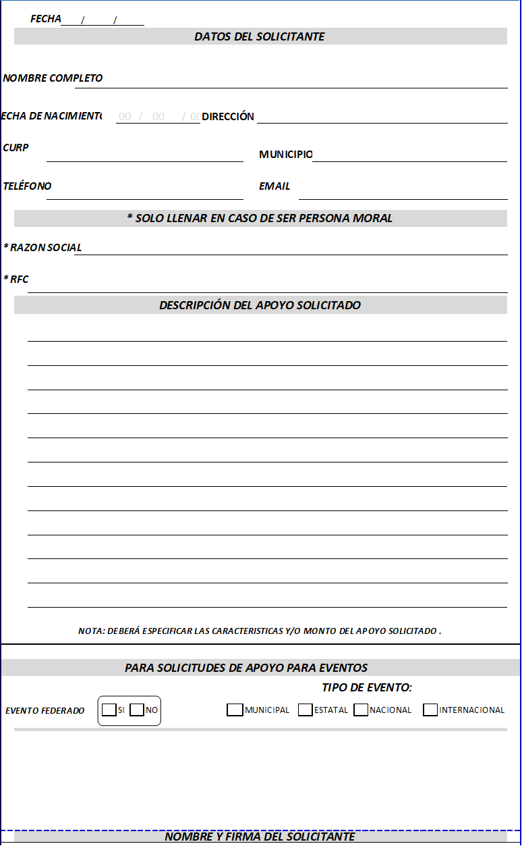

**Anexo 2** Folio Dirección: ____

Folio Interno: ___

**RECIBO DE BENEFICIARIOS**

|  |  |  |  |  |  |
| --- | --- | --- | --- | --- | --- |
| **DATOS DE ENTREGA DE APOYO** | | | | | |
| **RESPONSABLE DE ENTREGA:** |  | | | | |
| **ÁREA DE ADSCRIPCIÓN:** |  | | | **FECHA DE ENTREGA:** |  |
| **LUGAR, MUNICIPIO Y LOCALIDAD DE ENTREGA:** |  | | | | |
| **DATOS DEL GENERALES DEL BENEFICIARIO:** | | | | | |
| **DIRECCIÓN (CALLE, NÚMERO, COLONIA, C.P.):** |  | | | | |
| **MUNICIPIO Y LOCALIDAD:** |  | | | **NÚMERO TELEFÓNICO:** |  |
| **NOMBRE DEL BENEFICIARIO / RAZÓN SOCIAL:** |  | | | | |
| **CURP:** |  | | | **SEXO:** |  |
| **FECHA DE NACIMIENTO** | dd/mm/aa | **EDAD:** |  | **LUGAR DE NACIMIENTO:** |  |
| **CORREO ELECTRÓNICO:** |  | | | | |
| **RFC:** |  | | | | |
| **IDENTIFICACIÓN DEL APOYO** | | | | | |
| **TIPO DE BENEFICIARIO:** |  | **TIPO DE APOYO:** |  | **IMPORTE DEL APOYO:** |  |
| **OBJETO DEL APOYO:** |  | | | | |
| **APOYO RECIBIDO** | **CANTIDAD** | **CONCEPTO** | | | |
|  |  | | | |
|  |  | | | |
|  |  | | | |
|  |  | | | |
|  |  | | | |
|  |  | | | |
|  |  | | | |
|  |  | | | |
|  |  | | | |

___________________

NOMBRE Y FIRMA DEL BENEFICIARIO

**Anexo 3**

**FORMATO DE SOLICITUD DE ESTÍMULO ECONÓMICO POR MÉRITO.**

**Anexo 4**

**FORMATO DE RECIBO DE ESTÍMULO ECONÓMICO**

FECHA: _________

RECIBÍ LA CANTIDAD DE: _______________________________________________________

TIPO DE ESTÍMULO:



MES QUE RECIBE: _____________________________________________________________

**DATOS DE QUIEN RECIBE:**

|  |  |
| --- | --- |
| NOMBRE COMPLETO: |  |
| DOMICILIO: |  |
| TELÉFONO: |  |
| IDENTIFICACIÓN: |  |
| CURP: |  |

_______________________________

FIRMA DEL BENEFICIARIO

**Anexo 5**

**FORMATO DE PROPUESTA PARA ESTÍMULO ECONÓMICO**

**Promotor de la Cultura Física y Deporte**

**Centros del Deporte/ Iniciación Deportiva**

Fecha**:** _____________

**Datos del candidato**

|  |  |  |  |  |  |
| --- | --- | --- | --- | --- | --- |
| Apellido Paterno: |  |  | | Apellido Materno: |  |
| Nombre(s): |  |  | Fecha de nacimiento: | | / / |

|  |  |
| --- | --- |
| CURP: |  |

|  |  |  |  |  |
| --- | --- | --- | --- | --- |
| Teléfono: |  |  | Correo: |  |

Tipo De Estímulo:

|  |  |  |  |  |
| --- | --- | --- | --- | --- |
| Iniciación deportiva |  |  | Centros del deporte |  |

**Datos Deportivos**

|  |  |  |  |  |  |  |  |  |  |  |  |  |  |  |
| --- | --- | --- | --- | --- | --- | --- | --- | --- | --- | --- | --- | --- | --- | --- |
| Deporte |  |  | | | | | | | | | | | | |
| Especialidad |  |  | | | | | | | | | | | | |
| Nombre de la instalación |  |  | | | | | | | | | | | | |
| Domicilio de instalación |  |  | | | | | | | | | | | | |
| Municipio |  |  | | | | | | | | | | | | |
| Localidad |  |  | | | | | | | | | | | | |
| Días de actividad |  | Lunes |  | Martes |  | Miércoles |  | Jueves |  | Viernes |  | Sábado |  | Domingo |
| Horarios |  |  |  |  |  |  |  |  |  |  |  |  |  |  |

**Historial Académico**

|  |  |  |  |  |  |  |  |  |  |  |
| --- | --- | --- | --- | --- | --- | --- | --- | --- | --- | --- |
| Nivel de estudios | | | | | | | | | | |
| Primaria | SI |  | NO |  |  | | | | | |
| Secundaria | SI |  | NO |  |  | | | | | |
| Bachillerato | SI |  | NO |  |  | | | | | |
| Licenciatura | SI |  | NO |  | **Cédula** | SI |  | NO | **№** |  |
| Maestría | SI |  | NO |  | **Cédula** | SI |  | NO | **№** |  |

|  |  |  |
| --- | --- | --- |
| Capacitación y actualización los últimos 3 años | | |
| # | Nombre | Sede y fecha |
| 1.- |  |  |
| 2.- |  |  |
| 3.- |  |  |

|  |
| --- |
| **Otros aspectos relevantes** |

|  |
| --- |
|  |

|  |
| --- |
| Fotografías de las actividades |

|  |  |  |
| --- | --- | --- |
|  |  |  |
|  |  |  |
|  |  |  |

|  |  |
| --- | --- |
|  |  |
| Nombre y firma del solicitante |  |

**Anexo 6**

**FORMATO DE PROPUESTA PARA ESTÍMULO ECONÓMICO**

**Promotor De Cultura Física y Deporte Del Sector Escolar**

Fecha**:** _________

**Datos del candidato**

|  |  |  |  |  |  |
| --- | --- | --- | --- | --- | --- |
| Apellido Paterno: |  |  | | Apellido Materno: |  |
| Nombre(s): |  |  | Fecha de nacimiento: | | / / |

|  |  |
| --- | --- |
| CURP: |  |

|  |  |  |  |  |
| --- | --- | --- | --- | --- |
| Municipio: |  |  | Localidad: |  |

|  |  |  |  |  |
| --- | --- | --- | --- | --- |
| Teléfono: |  |  | Correo: |  |

**Información general**

Nivel educativo de atención:

|  |  |  |  |  |  |  |  |
| --- | --- | --- | --- | --- | --- | --- | --- |
| Primaria |  |  | Secundaria |  |  | Media superior |  |

Subsistema escolar de atención:

|  |  |  |  |  |  |  |  |
| --- | --- | --- | --- | --- | --- | --- | --- |
| Estatal |  |  | Federal |  |  | Particular |  |

Perfil/ Especialidad del candidato:

|  |  |  |  |  |
| --- | --- | --- | --- | --- |
| Educación Física |  |  | Educación especial |  |
|  |  |  |  |  |
| Albergues escolares |  |  | Educación indígena |  |
|  |  |  |  |  |
| Educación para adultos |  |  | Educación comunitaria |  |
|  |  |  |  |  |
| Maestro |  |  | Promotor deportivo |  |

**Historial Académico**

|  |  |  |  |  |  |  |  |  |  |  |
| --- | --- | --- | --- | --- | --- | --- | --- | --- | --- | --- |
| Nivel de estudios | | | | | | | | | | |
| Primaria | SI |  | NO |  |  | | | | | |
| Secundaria | SI |  | NO |  |  | | | | | |
| Bachillerato | SI |  | NO |  |  | | | | | |
| Licenciatura | SI |  | NO |  | **Cédula** | SI |  | NO | **№** |  |
| Maestría | SI |  | NO |  | **Cédula** | SI |  | NO | **№** |  |

|  |  |  |
| --- | --- | --- |
| Capacitación y actualización los últimos 3 años | | |
| # | Nombre | Sede y fecha |
| 1.- |  |  |
| 2.- |  |  |
| 3.- |  |  |

|  |
| --- |
| **Actividades y aspectos relevantes** |

|  |  |
| --- | --- |
|  |  |

|  |
| --- |
| **Fotografías de las actividades** |

|  |  |  |
| --- | --- | --- |
|  |  |  |
|  |  |  |
|  |  |  |

|  |  |
| --- | --- |
|  |  |
| Nombre y firma del solicitante |  |

**Anexo 7**

**CARTA DE OBLIGACIONES**

Chihuahua, Chihuahua a _____ de _______________ de 20___

Como Promotor de la Cultura Física y el Deporte, buscaré salvaguardar los principios de legalidad, honradez, lealtad, imparcialidad y eficiencia en el desempeño de mis funciones.

• **Legalidad**, para que mi actuar dentro del programa, se apegue a la Ley y demás disposiciones jurídicas y administrativas que rigen.

• **Honradez**, en mi conducta como Promotor de la Cultura Física y el Deporte ajustándose a los principios morales fundamentales de esta sociedad, y con ello evitar una afectación al interés del Instituto Chihuahuense del Deporte y Cultura Física (ICHDyCF).

• **Lealtad**, de tal forma que el cumplimiento de mis obligaciones esté siempre por encima de mis intereses personales, así como que los recursos que se me asignen sean utilizados exclusivamente para el fin correspondiente.

• **Imparcialidad**, en mi diario desempeño sin preferencia o prevención anticipada a favor de persona alguna.

• **Eficiencia**, cumpliendo con mis obligaciones para lograr los resultados que se esperan.

Manifiesto que mis principales **OBLIGACIONES** como Promotor de la Cultura Física y el Deporte son:

1. Abstenerse de hacer uso indebido de los recursos económicos, apoyos o bienes recibidos o utilizados a través del Programa;
2. Abstenerse de negociar o ceder los derechos o beneficios del Programa en ningún caso a terceras personas;
3. Realizar con empeño, esfuerzo y responsabilidad las tareas, actividades o acciones que sustentaron la asignación del estímulo, beneficio o apoyo;
4. Cumplir los requisitos y condiciones que determinen la concesión y disfrute del estímulo, beneficio o apoyo;
5. Proporcionar al Instituto información fidedigna para la integración del padrón de beneficiarios del Programa;
6. Notificar de manera escrita al Instituto, cualquier cambio en información proporcionada al mismo en el trámite para asignación del estímulo, beneficio o apoyo;
7. Observar y cumplir con el o los reglamentos y disposiciones legales vigentes que intervengan en la operación del Programa;
8. Realizar la entrega de la documentación establecida por las Reglas de Operación del Programa Apoyos al Deporte.

**Me comprometo a cumplir con las obligaciones encomendadas en las Reglas de Operación vigentes del Programa Apoyos al Deporte y soy consciente que el incumplimiento de cualquiera de las obligaciones mencionadas podrá ser motivo de la cancelación del estímulo, así como la no autorización de solicitudes subsecuentes.**

_____________________________________

Nombre y firma del beneficiario

**Anexo 8**

**Fichas Técnicas Alto Rendimiento y Personas Deportistas Destacadas**



